الجمهورية الجزائرية الديمقراطية الشعبية

وزارة التعليم العالي والبحث العلمي
جـامعة مـحمد البشيـر الإبراهيمي - برج بوعريريج-
كلية الآداب واللغات
قسم: لغة وأدب عربي

مذكرة مقدمة ضمن متطلبات نيل شهادة ماستر ل. م. د في اللسانيات عامة
تخصص: لسانيات عامة
بعنوان:
النص الشعري ودوره في تعليم القواعد النحوية - للسنة الأولى من التعليم الثانوي في الجزائر-

من إعداد الطالبتين: إشراف الأستاذ:
* سيليا بن شعبان زهر الدين رحماني
* أسماء شناحات
لجنة المناقشة :
- موسى لـــعور ......................................................................................... .. رئيسا
- زهر الدين رحماني...................................................................................................مشرفا ومقررا
- زينـة قرفـــة...................................................................................................... مـمـتـحـنــــا
السنة الجامعية: 2021-2022


﴿ وَمَا تَوْفِيقِي إِلَّا بِاللَّهِ عَلَيْهِ تَوَكَّلْتُ وَإِلَيْهِ أُنِيبُ ﴾
سورة هود الآية (88)

إهداء:

لم يكن الأمر بهذه السهولة، كانت أيام محملة بالتعب والسهر ممزوجة بلحظات الفرح والأمل للوصول إلى حلمي الذي رسمته منذ طفولتي.
الأيام التي قضيتها منعزلة في غرفتي عن العالم لم تضيع سدًا بل بنت لي مستقبلاً، شكرًا يا الله على توفيقك لي.
أهدي تخرجي إلى الشخص الوحيد الذي قد يتمناني أن أكون أفضل منه، إلى من أفنى حياته لأبنائه لكي لا يحتاجوا لأحد غيره أبي الغالي.
إلى الإنسانة الوحيدة الصّادقة بدعواتها من القلب إلى السمّاء، إلى أمي من سهرت، تعبت، ربّت وأعطت أمي حفظها الله وأدامها نعمة عامرة في حياتي.
إلى أخواتي ( حنان- سهام- كوثر) وإلى أخي طارق سند ظهري إلى جدي الغالي رابح الذي لم يبخل علينا بالدعاء، شكرًا لأنك مختلف بطريقة تجعلني أدعوا الله دائما ألاَ يذيقني ألم فقدك وحزنك إلى خالاتي وخالي الغوالي.
إلى صديقة المواقف والأيام، صديقتي الثابتة بقلبي إيناس شكرًا لكل من أنار لي دربي، لكل من علمني حرفًا وارشدني.

أسماء

إهداء:

إلى أبي الغالي أهديك وأقاسمك فرحتي اليوم على الرغم من أنني لم أتقاسم معك العناء والتعب، ربيتني وعلمتني بفضل الله فأشكرك من أعماق قلبي.
إلى أمي مهما حاولت أن أرد لها الجميل لا يساوي ثمن ما فعلته من أجلي، هي عوني في الدنيا وسبب نجاحي.
اللهم احفظ أمي وأبي وجميع آباء وأمهات المسلمين إلى إخوتي وليد وحمزة وبلال وخالد وسارة.
وجميع الأهل والأحباب
إلى الأستاذ الدكتور " زهر الدين رحماني" الذي كان لنا عونا في إنجاز هذا البحث
إلى كل أساتذة قسم اللغة والأدب العربي بجامعة محمد البشير الإبراهيمي الذين لم يبخلوا علينا بعلمهم وتوجيهاتهم.

سيليا

شكر وعرفان:

نحمد الله عزّ وجل الذي وفقنا وأعاننا في إنجاز هذا العمل، وأتقدم بالشكر والتقدير إلى أستاذي الفاضل " زهر الدين رحماني" الذي تفضل بإشرافه على هذا العمل، ولكل ما قدمه من دعم وتوجيه والمعلومات القمة التي بها تخطينا الصعاب لإتمام هذا العمل على ما هو عليه، فله أسمى عبارات الثناء والتقدير.
كما نتقدم بجزيل الشكر إلى أعضاء لجنة المناقشة الموقرة.
كما نشكر جزيل الشكر الأستاذ "معماش ناصر" الذي جاد ولم يبخل علينا بنصحه وإرشاده لنا.
كما نتوجه بخالص الشكر إلى كافة أساتذتنا الكرام بقسم اللغة والأدب على ما قدموه لنا طيلة فترة الدراسة
وإلى كل من ساهم من قريب أو من بعيد في إنجاز هذا العمل المتواضع.

مقدمــة

مقدمة:
لطالما حير النحو عقول الكثيرين وأشكل عليهم خاصة في ميدان التعليم لذّا كان لزاماً إخراج النحو من قوقعته النظرية وإسقاطه على الواقع عن طريق التمثيل بالنصوص الأدبية.وفي الثانوية يدرس المتعلمون نشاطا مهما من أنشطة اللغة العربية يُدعى بنشاط القواعد النحوية، هذا النشاط يمثل جملة من القواعد التي وضعها علماء العربية و التي صارت بعد ذلك الضابطة في هذه اللغة.
يمثل النص بشتى أنواعه الدعامة الأساسية في التدريس، لأن النصوص هي وعاء التراث الأدبي الجيد قديمهُ وحديثهُ، التي عن طريقها تنمي مهارة المتعلمين، حيث كان لتعليم النص الأدبي في المرحلة الثانوية دور كبير في تكوين المتعلم وتنمية مهاراته، و خلال هذا وجدنا في مذكرتنا الموسومة: النّص الشعري ودوره في تعليم القواعد النحوية للسنة الأولى من التعليم الثانوي في الجزائر بين النظري والتطبيقي فرص لدراسة دور النص الشعري في تعليم القواعد النحوية ويعود سبب اختيارنا لهذا الموضوع، هو ميلنا لميدان التعليم.
ولقد أفضت بنا طبيعة البحث لطرح الإشكالية التالية: هل للنصوص الشعرية دور في الكشف عن مدى استيعاب التلاميذ للقواعد النحوية؟.
وقد تفرع عن هذه الإشكالية مجموعة من التساؤلات أهمها:
- ما مفهوم التعليمية؟ ما النّص الشعري؟ ماذا نعني بالنص الأدبي؟.
- هل يجد التلاميذ صعوبة في توظيف القواعد النحوية؟.
وقد دفعتنا طبيعة البحث للاعتماد على المنهج الوصفي في تحليل ووصف هذا الموضوع ، وهذا يعود لطبيعة الموضوع والمادة الأكاديمية .
بديهي أن كل دراسة لا تدرس من فراغ، بل تنطلق من الدراسات السابقة، وموضوع النّص الشعري ودوره في تعليم القواعد النحوية قد تم التطرق له من الدراسات السابقة:
- بلخير شنين بعنوان: " النّص الشعري ودوره في تعليم القواعد النحوية للسنة الرابعة من التعليم المتوسط في الجزائر، جامعة قاصدي مرباح- ورقلة، الجزائر، 2019.
- آيت أحمد لعمارة، تينيهان، طيب، نورة بعنوان: " تعليمية القواعد النحوية وفق المقاربة النصية
كتاب اللغة العربية المرحلة النهاية من التعليم الثانوي، تخصص: آداب وفلسفة أنموذجاً"(2019).
الدراسات السابقة و ان أعطت أهمية كبيرة للمادة التعليمية (النص أدبا كان او شعرا) و دورها في عملية التمثيل النحوي ، الا أنها أهملت أهم عنصرين في ميدان التعليم ، المعلم و المتعلم ، حيث لم يأخذ بعضها رأي المعلم أو النتعلم في التمثيل بالنصوص الادبية او الشعرية ، لذا جاءت دراستنا هذه لتلقي نظرة ولو خاطفة عن مدى تقبل كل من الأستاذ و المتعلم للتمثيل بالنصوص و عن أقرب تمثيل من وجهة نظر كل منهما ، أهو التمثيل بالنصوص الشعرية أو الأدبية و قد استعنا ايضا في تعليقنا في الجانب النظري بدراسة سابقة " تعليمية البلاغة في المرحلة الثانوية ".
وتهدف دراستنا هذه إلى معرفة مدى فاعلية النّصوص الشعرية في تعليم القواعد النحوية في السنة أولى ثانوي.
وقد اعتمدنا في هذا البحث على الخطة التالية ، تتمثل في تقسيم البحث الى فصلين و خاتمة.
كان المدخل عبارة عن ملخصا لمفهوم التعليمية، النّص التعليمي، النّص الشعري، والنص الأدبي ثم توقفنا عند الفرق بين النص الأدبي والنص التعليمي.أما الفصل الأول يمثل الجانب النظري لمجموعة من القواعد النحوية وخصائصها وقسمناه إلى مبحثين:
المبحث الأول: بعنوان: الجملة وأقسامها وتناولنا فيه العناصر الآتية: مفهوم الجملة عند المحدثين، مفهوم الجملة عند القدماء، أقسام الجملة عند المحدثين، أقسام الجملة عند القدماء.
المبحث الثاني: بعنوان: التراكيب النحوية ، تعرضنا فيه على العناصر الآتية: مفهوم التراكيب النحوية، أنواع التراكيب النحوية، خصائص التراكيب النحوية.
أما الفصل الثاني الذي يمثل الجانب التطبيقي هو عبارة عن دراسة ميدانية بثانويتي عبد الحق بن حمودة بالمهير وثانوية بوشمال محمد النذير بالمنصورة، وهذا مع استخلاص نتائج الاستبيانات للأساتذة والتلاميذ من خلال مجموعة من الأسئلة المطروحة والمتعلقة بموضوع مذكرتنا، أما خاتمة البحث فقد حاولنا فيها إبداء رأينا الشخصي في هذا الموضوع.
وقد واجهتنا خلال هذا البحث صعوبات أهمها : شساعة الموضوع و بعض العراقيل الميدانية في الجانب التطبيقي .
وقد اعتمدنا في دراستنا على مجموعة من المصادر والمراجع نذكر منها: مدخل إلى تحليل النّص الأدبي لعبد القادر أبو شريفة، اتجاهات حديثة في تدريس اللغة العربية لعبد العليم إبراهيم...،.
وفي الأخير لا يسعنا إلا أن نشكر الأستاذ المشرف " زهر الدين رحماني" على نصائحه وتوجيهاته، كما نتوجه بالشكر إلى أعضاء لجنة المناقشة التي ستتفضل بمناقشة هذه المذكرة.

مدخــــل
مفاهيم أولية

أولا: مفهوم التعليمية
- لغة:
كلمة تعليمية (Didactique) اصطلاح قديم جديد، قديم حيث استخدم في الأدبيات التربوية منذ بداية القرن السابع عشر(ق17م) وهو جديد بالنظر إلى الدلالات التي ما انفك يكتسبها حتى وقتنا الراهن.
- جاء في قاموس المنهل الوسيط أن(Didactique): تعني تعليمي، إرشادي وتعني فن الأدب التعليمي وفن التعليم.
- وجاء في لسان العرب " عَلِمْتُ الشيء أَعْلَمَهُ عِلمًا: عَرَفْتُهُ. ويقال: تعلَّم في موضع اعْلَم. وفي حديث الدجال: تعلموا أنَّ ربكم ليس بأعور بمعنى اعْلَمُوا، ولا يستعمل تعلم بمعنى اعْلَم إلا في الأمر وعلم الأَمْر وتعلمه أَتْقَنَهُ.
- ويعرفها "حنيفي بن عيسى" بقوله: " كلمة تعليمية في اللغة العربية مصدر صناعي لكلمة تعليم وهذه الأخيرة مشتقة من علّم أي وضع علامة أو سمة من السّمات للدلالة على الشيء دون إحضاره".
- اصطلاحا:
عرف" محمد الدريج" الديداكتيك في كتابه " تحليل العملية التعليمية" كما يلي:" هي الدراسة العلمية لطرق التدريس وتقنياته، ولأشكال تنظيم مواقف التعليم التي يخضع لها المتعلم، قصد بلوغ الأهداف المنشودة، سواء على المستوى العقلي او الانفعالي الوجداني أو الحسي حركي المهاري".
- هو محاولة ترجمة كلمة (ديداكتيك) (Didactique)ذات الأصل الإغريقي وتعني التدريس. إذا كانت الديداكتيك عند اليونان تطلق على ضرب من الشعر يتناول بالشرح مذاهب فلسفية ومعارف علمية وتقنية.
- وفي سنة 1988 اعتبرها "لالاند" ) (Lallande.A فرعا من فروع البيداغوجيا موضوعه التدريس.
الديداكتيك نهج أو أسلوب معين لتحليل الظواهر التعليمية. فهو الدراسة العلمية لتنظيم وضعيات التعلم التي يعيشها المتربي لبلوغ هدف عقلي أو وجداني أو حركي، كما تصب الدراسات الديداكتيكية على الوضعيات العلمية التي يلعب فيها المتعلم الدور الأساسي، بمعنى أن دور المدرس هو تسهيل عملية تعلم التلميذ، بتصنيف المادة التعليمية بما يلائم حاجات المتعلم وتحديد الطريقة الملائمة لتعلمه مع تحضير الأدوات المساعدة على هذا التعلم وهذه العملية ليست بالسهلة، إذ تتطلب مصادر معرفية متنوعة كالسيكولوجيا لمعرفة الطفل وحاجاته، والبيداغوجيا لاختيار الطرق الملائمة، وينبغي أن يقود هذا إلى تحقيق أهداف على مستوى السلوك، أي أن تتجلى نتائج التعلم على مستوى المعارف العقلية التي يكتسبها المتعلم وعلى مستوى المهارات الحسية التي تتجلى في الفنون والرياضيات وعلى المستوى الوجداني.
نستخلص أن التعليمية ليس فن التدريس فحسب، بل هو نظرية موضوعها التدريس، وهي علم متشعب بتشعب عملية التدريس، لأن هذه العملية هي أخطر الممارسات الإنسانية لأنها موجهة إلى عقول الناشئة من جهة ومن جهة أخرى لأنها تتعامل مع أقطاب متعددة، مثل: المدرس، والتلاميذ، والمعارف، والمناخ الحضاري، والسياسة التربوية، والقيم المؤسسية.
ثانياً: النص الأدبي
- مفهوم النّص
- لغة:
جاء في لسان العرب: النص رَفْعَكَ الشّيء نصَّ الحديث ينصُّهُ نصًّا: رَفَعَهُ وكل ما أُظْهِرَ، فقد نُصَّ وقال عمْرُو بن دينار: ما رأيت رجُلاً أَنَصَّ للحديث من الزُّهريَّ، أي أرْفَع لَهُ وأسْنَدَ يُقَالُ: نَصَّ الحديث إلى فلان أي رَفَعَهُ وكذلك نَصَصْتُهُ إليه. ونصت الظبيةُ جِيدَهَا: رفعته.
ويقول أحمد رضا في كتابه " متن اللغة" النصَّ مصدر وأصله أقصى الشيء الدال على غايته أو الرفع والظهور. ومن كل شيء منتهاه. النّص من السير: الجدُّ الرفيع.
- اصطلاحا:
النص سلسلة من العلامات المنتظمة في نسق من العلامات تنتج معنى كليا يحمل رسالة ودراسة تسلسل هذه العلامات وتناسقها يفضي بنا عادة إلى تحليل النّص، كما أن طريقة توالي الجمل المترابطة يحدد إيقاع القراءة، وبذلك يدخل في تشكيل النّص تقسيمه إلى فقرات وفصول وصفحات.
وإن اختيار الكاتب لجنس أدبي أو لاتجاه فني هو اختيار للغة التبليغ التي ينوي الاتصال بقارئها من خلالها.
وجاء في قول (محمد مفتاح) " النّص عبارة عن وحدات لغوية طبيعية منضدة منسقة، ويقصد بالتنضيد ما يضمن العلاقة بين أجزاء النص، وبالتنسيق ما يحتوي أنواع العلائق بين الكلمات المعجمية".
وفي تعريف آخر النّص نسيج من الكلمات يترابط بعضها ببعض، هذه الخيوط تجمع عناصره المختلفة والمتباعدة في كل واحد هو ما نطلق عليه مصطلح "نّص".
فقد جاء في معجم اللسانيات تسمى " نّصا" مجموع الملفوظات اللغوية التي يمكن اخضاعها للتحليل: فالنّص إذا عينة من السلوك اللغوي الذي يمكن أن يكون مكتوبا أو منطوقاً.
ونجد في قوله(طه عبد الرحمن):" النّص هو بناء يتركب من عدد من الجمل السليمة مرتبطة فيما بينها بعدد من العلاقات".
- مفهوم الأدب:
الأدب بمعناه الخاص نقول إنه تعبير مبدع عن الذات بلغة مؤثرة ومناسبة أو إعادة صياغة للحياة أو تأثيراتها على النفس بأسلوب رائق.
وقامت مجموعة من العلماء والأدباء فعرفوا الأدب بقولهم: " هو تعبير جميل يعبر عن مشاعر الإنسان وأحاسيسه وانفعالاته بصور موحية قادرة على نقل تجربة الأديب إلى المتلقي أو السامع أو القارئ".
ويعرفه(ابن خلدون): "الأدب هو حفظ أشعار العرب وأخبارها والأخذ من كل علم بطرق يريدون من
علوم اللسان أو العلوم الشرعية من حيث متونها فقط وهي القرآن والحديث".
- مفهوم النّص الأدبي:
النصوص الأدبية قطع تختار من التراث الأدبي يتوافر لها حظ من الجمال الفني وتعرض على التلاميذ فكرة متكاملة أو عدة أفكار مترابطة ويمكن اتخاذها أساسا لأخذ التلاميذ بالتذوق الأدبي.
إن النّص الأدبي كتراكيب لغوية مترابطة ومتفاعلة يشكل طاقات واسعة يستحيل أن تحدد في بعد واحد او تقوم على مستوى تعبيري موجه أو تدرك منفصلة عن وحدة المعنى أو قوته أو ثرائه.

ثالثا: النص التعليمي:
تعد النصوص التعليمية مكونا أساسيا من مكونات العملية التعليمية، باعتبار النّص التعليمي يحمل مضمونا معرفيا ولغويا، يتطلب من الأستاذ إفهامه للطالب وهذا ما يقتضيه من الأستاذ وضع استراتيجية تعليمية محكمة تتوخى الدقة العلمية في التبليغ.
وفي تعريف آخر النص التعليمي وسيلة تواصل، وأداة ووفاء للفكر ومكونا من مكوناته الهوية فالنّص لهذه الأمة هويتها وعمقها الإيماني والروحي وارتباطها التاريخي وتعتبر من أقوى الوسائل التي تسهم في بناء المجتمع لذا كان الحرص على تعلم اللغة وتعليمها وتوظيفها في الحياة.
إن تعريف النص على أنه وحدة تعليمية تمثل محور تلتقي فيه المعارف اللغوية المتعلقة بالنحو والصرف والعروض والبلاغة والعلوم الأخرى كعلم النفس والاجتماع والتاريخ بالإضافة إلى المعطيات المعرفية المتميزة التي صارت تقدمها علوم اللسان في دراسة النصوص وما في ذلك من فائدة جليلة تعود بالنفع على العملية التعليمية.
هي نصوص منتقاة في حصص القراءة هي الرافد الطبيعي لتدريب المتعلمين على خصائص النمط الإخباري، وذلك بغية تدريبهم على خصائصه التي تصب في خدمة الكفاءة الختامية فكل نّص معتمد ومقرر في الكتاب المدرسي يقابله نص يفترض أن ينتج و يظهر على كراس التمرينات اذ لا يمكن تحقيق كفاءة القراءة دون تدريب على انتاج النصوص، كما يشتمل كل نّص على روابط تركيبية معينة يستهدف أثناء تناول حصص اللغة العربية.
رابعا: مفهوم النّص الشعري
- الشعر:
من الأنواع الأدبية المتميزة لما من نظام لغوي خاص داخل النظام اللغوي العام والشاعر سبيل وصوله إلى تجربة خاصة مع اللغة تحمل بصمته فإنه يقوم بعدد من التجاوزات والعدول عن المستوى المعياري أو النموذجي للاستعمال اللغوي، والشعراء إنما يرتكبون هذه التجاوزات والمخالفات لأنهم يستخدمون القواعد النحوية بوصفها نقطة انطلاق ينطلقون منها يؤثرونها ويحاولون عن طريقها الحصول على أكثر الطرق فاعلية وتأثيراً لقول ما يريدون.
- النص الشعري:
هو نص جزئي ينتمي أيضا إلى النّص الكلي (النّص اللغوي) ولذلك فهو نص لغوي، لكنه نّص تهيمن عليه القيم الجمالية والأدبية للغة ممثلة في وظائفها الشعرية وبالتالي فهو عبارة عن اتجاه دلالي للغة، والنّص الشعري جزء من النص الأدبي الذي يتميز عن غيره من النصوص بمراعاة الطاقة اللغوية حيث تبدو اللغة في الشعر تركيبية والشعر هو الكلام البليغ المبني على الاستعارة والأوصاف، المفصل بأجزاء متفق في الوزن والرّوي لكن هذا التحديد للشعر لم يحافظ على أصالته لا سيما أن ألوانًا وأنماطاً جديدة من الشعر لم تعد تراعي الاتفاق في الرّوي.
خامسا: أهداف تعليمية النص الشعري
- تنمي لغة التلاميذ وتزودهم بالمفردات والتراكيب اللغوية وتجعلهم قادرين على نقل أفكارهم بصورة دقيقة وصحيحة.
- تعرف التلاميذ بالشعراء وبخصائصهم الفنية في مختلف العصور.
- تدرب التلاميذ على الربط بين أجزاء النّص الواحد أو النصوص المختلفة و تمييز معالم الجمال فيها من حيث الفكرة واللفظ أو الجرس الموسيقي.
- تعويد التلاميذ إجادة الإلقاء وحسن الأداء.
- توسيع الملكة الفكرية للتلميذ.
سادسا: أنواع النصوص:
- النص الوصفي:
يعكس الوصف واقعا فيه إدراك كلي وآني للعناصر المكونة لهذا الواقع، وكيفية انتظامها في الفضاء أو المكان الذي توجد فيه. وقد يكون الأمر متعلقا بموجودات جمادية أو بأشخاص أو بغيرها، كما يتمثل الوصف في محاولة نقل هذا الواقع بجزئياته وتفاصيله.
- النص الحجاجي:
يقال في اللغة حجة أي غلبة بالحجة والحجة، الدليل والبرهان، جمع حجج وحجاج.
إذن فالقصد من هذا النوع من النصوص هو تغيير اعتقاد يفترض وجوده لدى المتلقي أو السامع رأيا حول القضية المطروحة أو موضوع الكلام ويهدف في النهاية إلى الإقناع باعتماد مختلف أوجه الدليل والبرهان.
مثال: الإقبال على التدخين مضر.
الحجج الممكنة: ...لأن عواقبه وخيمة، بالنسبة إلى اللذين يدخنون: حيث ينفقون أموالا طائلة ويؤذون صحتهم فيصابون بأمراض خطيرة كسرطان الرئة.
- النص السردي:
يحيل السرد على واقع تجرى فيه أحداث معينة في إطار زماني معين، يبين فيه الذي يحكي كيف تتحول الأحداث، وكيف تتطور عبر الزمن وعادة ما يشتمل الخطاب السردي على ثلاث مراحل:
- الحالة الأولية.
- التحولات الطارئة.
- الحالة النهائية.
- النص الإعلامي:
إن الغاية في هذا النوع من النصوص هي تقديم معلومات ومعارف حول موضوع معين يفترض أن المتلقي يجهلها، أو ليست لديه معلومات كافية حوله.
ومن هنا تأتي ضرورة تخّلل هذا النوع من النصوص مهارة ذهنية أخرى هي الشرح، وما يتطلب ذلك من تقديم للحجج والأدلة والأمثلة التوضيحية، ومعلوم هنا أن بعض الأفكار فقط تكون في حاجة إلى الشرح والتفصيل. ويكون ذلك بتقديم المعلومات وشرحها وتقديم الدليل ثم ذكر المثال التوضيحي.
- النّص التفسيري:
يعنى النّص التفسيري:
- بأسباب الحوادث ونتائجها:
مثال: كان احتلال فرنسا للجزائر العاصمة في سنة 1830م جزءًا من حركة التكالب الاستعمار الأوربي على العالم في القرن التاسع عشر، ومن أهم أسباب الاحتلال رغبة فرنسا في استغلال خيرات الجزائر.
- تبيان التعليل أو المصادر التي سمحت بإقامة وجهة نظر حول قضية معينة.
مثال: ... وقد نتساءل حول طريقة كتابة مسرحية، والحقيقة أنه لا توجد قواعد معينة يمكن اعتمادها في هذا الشأن، ولكن يمكن أن تقدم أمثلة: على سبيل المثال ما ورد في كتاب " المسرحية" لعمر الدسوقي حيث شرح مطولاً كيفية بناء مسرحية.

- بذكر فائدة الخبر أو قيمته:
مثال: من حق الجزائر أن تفتخر بأبنائها الذين ضحوا بأنفسهم لتخليصها من الاحتلال، فقد ذادوا عن الحمى ودافعوا عن راية العزة، وكانوا بعملهم هذا أوفياء لعهدهم في التضحية من أجل بلادهم وشعبهم.
- بالحصول الفعلي للخبر وما يسمح بفهمه واستيعابه:
مثال: والحكم واثبات أمر الأمر ونفي أمر عن أمر...فإن وافق حكم العقل أو العادة، فذلك اتفاقي إذ الحاكم إذا لم يكن عالمًا بما حكم كان حكمه باطلاً، والحاكم الحق هو العالم بالمحكوم به والمحكوم عليه.
- بتقديم أمثلة لفهم الخبر:
مثال: الصرف علم يبحث عن تحويل الكلمة إلى صور مختلفة حسب المعنى المقصود، نحو قولك" نصر" فهذا مثال الماضي وإذا أردت المضارع فقلت" ينصر" أو اسم المفعول قلت" منصور" أو المصدر قلت " نصر" والمراد بالصور ويقال لها صيغ الكلمة وأبنيتها، وما تتميز به الكلمات المشتقة من أصل واحد فإن صيغة " كتب" غير صيغة " يكتب" أو "كتب" أو "كاتب".
- النّص الحواري:
الحوار حديث يدور بين شخصين أو أكثر في العمل القصصي أو بين ممثلين اثنين أو أكثر على خشبة المسرح.
أما في العمل القصصي فقد يرد في شكل مقاطع يتخّلل القصة، أما في العمل المسرحي فيأتي مميزا للبناء المسرحي، حيث أن المسرحية تبنى عليه والحوار هو الذي يظهر طبيعة الشخص ويبرر الفكرة ويعبر عن الحوادث وتتابعها. وقد يبني النص الحواري على مقاطع يتداخل فيه الوصف مع السرد، أو الحجاج مع التفسير وقد يتأسس الحوار على مجرد تبادل الأفكار بين شخصين أو أكثر مشافهة.
مثال لنّص حواري ذي طابع قصصي:
" جاءني حمار الحكيم مبكرًا هذا الصباح على خلاف عادته كل يوم، فتعجبت من ذلك ، لأني أعرفه دقيق المحافظة على النظام والمواقيت.
قال: جئت أستشيرك في أمرهم.
قلت: هل هو عمل جديد؟
قال: لا...لو أعثر حتى الآن على عمل يشرفني.
قلت: إذن، ماذا؟....الخ".
- النّص الأمري:
يعرف النص الأمري بأنه كل نص يمكن من إعطاء أوامر تعليمية، فالنّص الأمري يبين للقارئ أو السامع المهمة التي يجب انجازها، أو الطريقة التي ينبغي اتباعها للاستعمال جهاز أو آلة، أو إجراء عمل ، أو القاعدة التي يرجع اليها المعرفة ما هو مسموح وما هو محضور ، أو الدعوة إلى النصح والإرشاد والتمسك بفضائل الأخلاق.
مثال لنّص أمري متعلق بتعليمة دواء:
استعمل هذا الدواء في الجراحة والأمراض الجلدية وكذلك في حالة الحروق السطحية وفي العلاج المخصص لبعض الأمراض الجلدية وكذا لتطهير الجلد.
سابعا: الفرق بين النّص الأدبي والنّص التعليمي:
- خصائص النّص الأدبي: و تتمثل خصائص النص الادبي في :
- القدرة والجدة على إثارة الدهشة، أي أن يملك القارئ مهارة إنتاج الدلالة، ومهارة استجلاء المعاني، ومهارة إعادة بناء النّص.
- تنمية القيم الخلقية في نفوس الناشئة، أي نشأة الارتباط الوثيق بين الأخلاق والأدب.
- إبراز النحو الدلالي الإبداعي، حيث محتوى النّص الأدبي يكون ملائم لتدريس النحو.
- دور الإلقاء المهم في تجسيد المعنى في الشعر إذ تعدُّ مهارة الإلقاء من أكثر كفايات التواصل مع أي خطاب أدبي.
- الفهم الاستماعي الذي يمثل في ضرورة استقبال النّص الأدبي، بحيث يمتلك القارئ للنّص الأدبي مهارة الفهم القرائي الاستماعي.
- خصائص النّص التعليمي:
- النّص التعليمي، يتم تنظيم عناصر المحتويات بطريقة تحفز التصرف المعرفي للقارئ.
- يتم ترتيب المعلومات حسب أهميتها.
- أن تكون اللغة المستخدمة في هذا النوع من النّص بسيطة وواضحة.
- أن كاتب النّصوص يحاول أن يضع نفسه في مكان القارئ ويختبر سهولة فهم التعليمات.
- أن تكون جمل خالية من أي نصوص معقدة.
- يجب أن يحتوي النّص التعليمي على جمل قصيرة وموجزة وسهلة الفهم.

الفصـل الأول:
القواعد النحوية وخصائصها
المبحث الأول: الجملة وأقسامها
المطلب الأول: مفهوم الجملة عند المحدثين
يعرف (إبراهيم أنيس) الجملة بأنها:" في أقصر صورها هي أقل قدر من الكلام يفيد السامع معنى مستقلاً بنفسه، سواء تركب هذا القدر من كلمة واحدة أو أكثر".
ونجد الجملة عند (مهدي المخزومي) في قوله:" الجملة هي الصورة اللفظية الصغرى للكلام المفيد في أية لغة من اللغات، وهي المركب الذي يبين المتكلم به أن صورة ذهنية كانت قد تألفت أجزاؤها في ذهنه ثم هي الوسيلة التي تنقل ماجال في ذهن المتكلم إلى ذهن السامع. والجملة التامة التي تعبر عن أبسط الصورة الذهنية التامة التي يصح السكوت عليها تتألف من ثلاث عناصر رئيسية هي: المسند إليه أو المبني عليه، والمسند الذي يبنى على المسند إليه، والإسناد أو ارتباط المسند بالمسند إليه.
وهي عند(عباس حسن):" الكلام أو الجملة هو ما تركب من كلمتين أو أكثر، وله معنى مفيد مستقل، مثل يهمل عاقل واجبًا".
أما (تمام حسان) فيقول:" إننا نسمي كل مجموعة من الكلمات أيا كان عددها مادامت تقع بين سكتتين وتستغرق مرة واحدة من مرات التنفس" مجموعة كلامية" سواء كانت جملة مفيدة أو جزءًا من جملة أو كانت كلمة واحدة والمجموعة الكلامية نسق من الأصوات أو سلسلة منها، وهي بهذا مادة للوصف من الناحية الأصواتية".
ويعرفها (تمام حسان):" هي الكلام اتباعا لدي سوسير الكلام هو النشاط العضلي الصوتي الفردي".
وتمام حسن يفرق بين الكلام واللغة حيث قال:" فالكلام عمل واللغة حدود هذا العمل. والكلام سلوك واللغة معايير هذا السلوك والكلام نشاط واللغة قواعد هذا النشاط والكلام حركة واللغة نظام هذه الحركة والكلام يحس بالسمع نطقا والبصر كتابة واللغة تفهم بالتأمل في الكلام فالذي نقوله ونكتبه كلام، والذي نقول بحسبه ونكتب بحسبه هو اللغة، فالكلام هو المنطوق وهو المكتوب واللغة هي الموصوفة في كتب القواعد وفقه اللغة والمعجم ونحوها...".
المطلب الثاني: مفهوم الجملة عند القدماء
ذهب قسم من النحاة إلى أن الكلام والجملة هما مصطلحان لشيء واحد، فالكلام هو الجملة والجملة هي الكلام وذلك ما ذكره ابن جني في " الخصائص" وتابعه عليه الزمخشري في "المفصل" جاء في "الخصائص": " أما الكلام فكل لفظ مستقل بنفسه مفيد لمعناه وهو الذي يسميه النحويون الجمل نحو زيد أخوك وقام محمد". وقال( الزمخشري) في" المفصل": " الكلام هو المركب من كلمتين أسندت إحداهما الى الأخرى وذلك لا يأتي إلا في اسمين كقولك " زيد أخوك وبشر صاحبك أو فعل واسم نحو قولك ضرب زيد وانطلق بكر ويسمى الجملة".
و(عبد القاهر الجرجاني) إذ يقرر في "جمل" أن الواحد من الاسم والفعل والحرف يسمى كلمة، فإذا ائتلف منها اثنان فصاعدًا فأفَادَ نحو: خرج زيد، يسمى كلاما ويسمى جملة".
وإذا كان (عبد القاهر الرجاني) لم يستخدم هنا مصطلح الإسناد، ومن ثمة لم يحدد طبيعة الصلة بين الكلمات المؤلفة في هذا الوضع، فقد حددها بوضوح قاطع في كتابه" دلائل الإعجاز" حين قال:" ومختصر كل الأمر أنه لا يكون كلام من جزء واحد وأنه لا بد من مسند ومسند إليه وكذلك السبيل في كل حرف رأيته يدخل على جملة".
(ابن فارس): جاء في باب" العموم والخصوص" حيث قال العام الذي يأتي على الجملة لا يغادر منها شيئا. و ذلك قوله جل ثناؤه: " خَلَقَ كُلَّ دَابَّةٍ مِّن مَّاءٍ ". وقال عزّ وجل:" اللَّهُ خَالِقُ كُلِّ شَيْءٍ ".
والخاص الذي يتخلل فيقع على شيء دون أشياء. وذلك قوله عزّ وجل: " وَامْرَأَةً مُّؤْمِنَةً إِن وَهَبَتْ نَفْسَهَا لِلنَّبِيِّ ". وفي نفس الباب يقول الكلامان متصلين، ويكون أحدهما خاصا والآخر عاما.

(أبو البقاء عبد الله بن حسين العكبري):" الكلام عبارة عن الجملة المفيدة فائدة تامة كقولك: زيد منطلق، فأما اللفظة المفردة نحو زيد وحده ونحو ذلك، فلا يسمى كلاما بل كلمة، هذا قول الجمهور".
سيبويه لم يستخدم مصطلح الجملة على الوجه الذي تناوله به من جاء بعده، يقول الدكتور (حماسة محمد) لم أعثر على كلمة " الجملة" في كتابه إلا مرة واحدة جاءت فيها بصيغة الجمع، ولم ترد بوصفها مصطلحا نحويا، بل وردت بمعناها اللغوي، حيث يقول:" وليس شيء يضطرون إليه إلا وهم يحاولون به وجهًا وما يجوز في الشعر أكثر من أذكره لك ها هنا لأن هذا موضع جمل".
وقد نقل ابن جني قول سيبويه:" أعلم أن" قلت" في كلام العرب أنما وقعت على أن يحكي بها، وإنما يحكي بعد القول ما كان كلاما لا قولاً".
المطلب الثالث: أقسام الجملة عن المحدثين:
- أقسام الجملة عند إبراهيم عبادة:
إبراهيم عبادة في الفصل الثالث من كتابه يتحدث عن أنواع الجمل وتتمثل فيما يلي:
- الجملة البسيطة:
"هي المكونة من مركب إسنادي واحد يؤدي فكرة مستقلة سواء أَبُدِى المركب باسم أم بفعل أم بوصف وأمثلة عن ذلك: الشمس طالعة، حضر محمد".
- الجملة الممتدة:
وهي الجملة المكونة من مركب إسنادي واحد وما يتعلق بعنصرين أو بأحدهما من مفردات أو مركبات غير إسنادية مثل: الشمس طالعة بين السحاب، حضر محمد صباحاً".
- الجملة المزدوجة أو المتعددة:
هي الجملة المكونة من مركبين إسنادين أو أكثر، وكل مركب قائم بنفسه، وليس إحداهما معتمدا على الآخر، وكل مركب مساو للآخر في الأهمية، ولا يربطها إلا العطف ويصلح كل مركب لتكوين جملة، بسيطة أو ممتدة مستقلة بمحورها، ولا مانع أن يشتمل أحد المركبات على ضمير راجع إلى مذكور في مركب سابق عليه.
مثل: رأس الأمر الإسلام، وعموده الصلاة، وذروة سنامه الجهاد" الصلاة نور، والصدق برهان والصبر ضياء".
- الجملة المركبة:
" هي المكونة من مركبين إسناديين أحدهما مرتبط بالآخر ومتوقف عليه، ونلاحظ أن أحدهما يكون فكرة مستقلة، والثاني يؤدي فكرة غير كاملة ولا مستقلة ولا معنى له إلا بالمركب الآخر، والارتباط بين المركبين معتمد على أداة تكون علاقة بين المركبين".
- الجملة المتداخلة:
وهي المكونة من مركبين إسناديين بينهما تداخل تركيبي ويكون هذا التداخل في صورة مما يأتي:
- أن يكون المركب الإسنادي أحد طرفي مركب إسنادي أعم منه مثل: " محمد يفوز أخوه".
- أن يكون كل المركبين الإسناديين طرفا للإسناد في تركيب يعمها مثل: استثمار رؤوس الأموال ينعش الاقتصاد.
- أن يكون أحد المركبين كالامتداد لطرفي من طرفي الإسناد مثل: فاز طالب حسن خطه.
- الجملة المتشابكة:
هي الجملة المكونة من مركبات إسنادية أو مركبات مشتملة على إسناد، وقد تلتقي فيها الجملة المركبة بالجملة المتداخلة بالجملة المزدوجة مثل من يتصدق يبتغي وجه الله يقبل اله صدقته، ويجزل له الثواب. فهذه الجملة فيها سمات الجملة المتداخلة في ( من يتصدق يبتغي وجه الله) فالمركب الفعلي ينبغي وجه الله وقع حالاً من فاعل يتصدق، وفيها سمات الجملة المزدوجة في يقبل صدقته وجزل له الثواب ) العطف بين المركبين بالإضافة إلى العلاقة الإسنادية بين الاسم الموصول المتضمن معنى الشرط(من) وما بعده إذ (من) مسند إليه وما بعده مسند".

- أقسام الجملة تمام حسان:
قسم (تمام حسان) الجملة إلى قسمين رئيسين، التقسيم الاول من حيث:
- المبنى:
- الجملة الإسمية:" تتكون من مبتدأ أو خبر حيث يتضح معنى جملة المبتدأ والخبر بعدد من القرائن بعضها معنوي والبعض لفظي فمن القرائن المعنوية العهد والإسناد ومن القرائن اللفظية البنية والنظام والرتبة والإعراب.
- الجملة الفعلية: تتكون من فعل وفاعل أو فعل ونائب عن الفاعل.
- الجملة الوصفية: تتكون من ركنين، الركن الأول: اسم الفاعل، أو اسم المفعول، أو صيغة المبالغة، أو الصفة المشبهة أو فعل التفضيل، والركن الآخر: معمول هذه الصفات.
- الجملة الشرطية: تتكون من شرط والجواب، وقسمها الدكتور حسان إلى: امتناعية وإمكانية، قصد بالامتناعية ما يكون مدلول الشرط ممتنع التحقق، وبالإمكانية ما كان تحققه ممكناً.
- المعنى:
قسمها إلى قسمين: جملة خبرية وجملة إنشائية
- الجملة الإنشائية:
حيث يقسم الجملة الإنشائية إلى جملة إنشائية طلبية تشمل صيغ الأمر، والتحضيض، والغرض والإغراء، والنهي والتحذير. وجملة إنشائية إفصاحيه، تشمل الصيغ التالية: القيم والعقود، والندبة والتعجب والمدح والذم والإحالة و الحكاية الصوتية.
حيث قصد بجملة الإحالة: الجملة المشتملة على ما يسميه النحويون أسماء الأفعال وبالحكاية الصوتية: الجمل المشتملة على ألفاظ أصوات ما لا يعقل.
- أقسام الجملة عند مهدي المخزومي:
داب النحاة القدماء على تقسيم الجملة إلى جملة اسمية وجملة فعلية وهو تقسيم صحيح يقره الواقع اللغوي، ولكنهم بنوا دراستهم اللغوية على غير منهجها، فلم يوفقوا إلى تحديد الجملة الفعلية والاسمية تحديدا يتفق مع طبيعة اللغة، فالجملة الاسمية عندهم هي التي تبدأ بالاسم والجملة الفعلية هي التي تبدأ بالفعل وهو تحديد ساذج، يقوم على أساس التعريف اللفظي المحض، فجملة (طلع البدر: جملة فعلية، وجملة البدر طلع أو البدر طالع: جملة اسمية.
ومن أجل تصحيح ما وقع فيه القدماء من تعسف وارتباك، وتماشيا مع ما يقتضيه الأسلوب اللغوي يحسن بنا أن نعيد النظر في تحديد الفعلية والاسمية في الجمل حيث يعرفها مهدي المخزومي كالتالي:
- الجملة الفعلية: "هي التي يدل فيها المسند على التجدد، أو التي يتصف فيها المسند إليه بالمسند اتصافا متجددا، وبعبارة أوضح هي التي يكون فيها المسند فعلا لأن الدلالة على التجدد دائما تستمد من الأفعال وحدها".
- الجملة الاسمية: فهي التي يدل فيها المسند على الدوام والثبوت، أو التي يتصف فيها المسند إليه اتصافا ثابتا متجدد، أو بعبارة أوضح: هي التي يكون فيها المسند اسما".
ومعنى هذا أن كلاً من قولنا: طلع البدر، والبدر طلع، جملة فعلية. أما الجملة الأولى فالأمر فيها واضح وليس لنا خلاف مع القدماء وأما الجملة الثانية فاسمية في نظر القدماء، وفعلية في نظرنا لأنه لو يطرأ عليه جديد إلا تقديم المسند إليه، وتقديم المسند إليه لا يغير من طبيعة الجملة لأنه أنما قد للاهتمام به.
يرى القول بأن جملة (البدر طلع) فعلية، يجنبنا الوقوع في كثير من المشكلات التي أوقع النحاة القدماء أنفسهم فيها، أو أوقعهم فيها منهجهم الفلسفي أن القول بأنها اسمية يحملنا على الذهاب إلى اعتبار الاسم المتقدم مبتدأ لا فاعلا وإذا أصبح مبتدأ خلا الفعل من الفاعل، و اضطر الدارس الى تقدير فاعل ، و قد قدروه ضمير على المبتدأ، أو يحملنا على اعتبار الجملة البسيطة جملة مركبة.

- أقسام الجملة عن عباس حسن:
الجملة عنده ثلاثة أنواع:
- الجملة الأصلية:" وهي التي تقتصر على ركني الإسناد أي: على المبتدأ مع خبره أو ما يقوم مقام الخبر أو تقتصر على الفعل مع فاعله، أو ما ينوب عن الفعل".
- الجملة الكبرى: " هي ما تتركب من مبتدأ خبره جملة اسمية أو فعلية نحو الزهر رائحته طيبة، أو الزهر طابت رائحته".
- الجملة الصغرى: " هي الجملة الاسمية أو الفعلية إذا وقعت إحداهما خبرًا لمبتدأ".
ويقسم عباس حسن الجملة إلى اسمية وفعلية حيث يقول:" الجملة كلمتان أساسيتان لا بد منهما للحصول على معنى مفيد؛ كالفعل مع فاعله، أو مع نائب فاعله؛ في مثل: فرح الفائز، وأُكرم النابع، وتسمى هذه الجملة" فعلية" لأنها مبدوءة – أصالة- بفعل. وكالمبتدأ مع خبره أو ما يعنى عن الخبر في مثل: المال فاتن، وهل الفاتن مال؟ وتسمى هذه الجملة اسمية لأنها مبدوءة أصالة باسم. فالجملة إما "اسمية" و إما " فعلية" وكل واحدة منها قد تقع خبرًا".
المطلب الرابع: أقسام الجملة عند القدماء
- أقسام الجملة عند الزمخشري:
قسم الزمخشري الجملة إلى أربعة أقسام: الجملة الاسمية والفعلية والشرطية والظرفية. وهو أول من استخدم مصطلح " الجملة الظرفية" في التراث النحوي، نحو" خالد في الدار" أي أنها مكونة عنده من مبتدأ وخبر وقع ظرفا أو جارًا مجرورًا، ولعل آخر من استخدم هذا المصطلح في هذا التراث كان (ابن هشام) حين أطلقه الجملة على الجملة المصدرة بظرف أو مجرور نحو: أعندك زيد؟. و: في الدار زيد؟
إذا قدرت(زيدًا) فاعلاً بالظرف والجار والمجرور، لا بالاستقرار المحذوف، ولا مبتدأ مخبرًا عنه بهما.
فرغم توحد المصطلح إلا أن التخريجات تتشعب إلى ثلاث شعب بأن تكون جملة اسمية (مبتدأ أو خبر) كما رأينا لدى الزمخشري أو بتقدير فعل متعلق بالظرف فيكون الاسم بعد الظرف فاعليه أو فاعلا للظرف عينه فتكون الجملة بذلك ظرفية، وهذا رأي (ابن هشام) الذي يجعل الجمل الثلاث أقسام فعلية واسمية وظرفية فيقصي الشرطية، ويرى (ابن يعيش) أن الجمل في الأصل قسمان لا ثالث لهما: اسمية وفعلية، لأن الشرطية في أصلها جملتين فعليتين؛ الشرط: ( فعل وفاعل)، والجزاء: (فعل وفاعل) والظرف في الحقيقة للخبر الذي هو استقر وهو " فعل وفاعل" وعلى رأيه من القدماء ابن الانباري أبو البركات الذي لا يرى للقسمين ثالثًا.
- أقسام الجملة عند ابن هشام:
قسم ابن هشام الجمل إلى الصغرى أو ما يسمى بالجمل البسيطة، وإلى الكبرى أو ما يسمى بالجمل المركبة، وقسم أيضا باعتبار آخر إلى مالا محل له من الإعراب وهي سبع.
- الواقعة جوابا بالقسم. كقوله تعالى: " فَوَرَبِّ السَّمَاءِ وَالْأَرْضِ إِنَّهُ لَحَقٌّ ".
- الواقعة صلة موصول: رأيت الذي نجح أخوه.
- الواقعة جوابا بالشرط غير جازم: ك (إذا) و(لو) و(لو ما) و(كلما). أو جازم غير مقرونة بالفاء، أو إذا نحو: إذا جاء محمد فأعطه الكتاب، وفي قوله تعالى: " فَمَنْ يَعْمَلْ مِثْقَالَ ذَرَّةٍ خَيْرًا يَرَهُ ".
- الواقعة في ابتداء الكلام، نحو: الفلاح في الجدّ.
- المفسرة، نحو: " فَأَوْحَيْنَا إِلَيْهِ أَنِ اصْنَعِ الْفُلْكَ ". أشرت اليه أن أقم .
- المعترضة وهي الفاصلة بين متلازمين نحو: أيدك الله إنك، مُجِدّ فسررت.
- التابعة لجملة لا محل لها من الإعراب، نحو إذا اجتهد سليم نجح وسبق أقرانه.
والجمل التي لا محل لها من الإعراب سبعا أيضا وهي:
- الواقعة خبرا عن المبتدأ، أو عن (إن) وأخواتها، نحو: الشجرة أوراقها مخضرة، وإن الكتاب ألفاظه عذبة.
- الواقعة مبتدأ، نحو: من الواجب عليك أن تبرّ والديك.
- الواقعة حالاً، نحو جٍئت ُوالشمس مشرقة.
- الواقعة مفعولاً: مثل: علمتُ أن الله قادر، وأنبأت إبراهيم، لمسألة يمكن فهمها.
- الواقعة مضافًا إليها، نحو:" قَالَ اللَّهُ هَٰذَا يَوْمُ يَنفَعُ الصَّادِقِينَ صِدْقُهُمْ ".
- الواقعة جوابا بالشرط جازم إذا اقترنت بالفاء او إذا الفجائية، نحو :" وَإِن تَجْهَرْ بِالْقَوْلِ فَإِنَّهُ يَعْلَمُ السِّرَّ وَأَخْفَى ". ، " وَإِن تُصِبْهُمْ سَيِّئَةٌ بِمَا قَدَّمَتْ أَيْدِيهِمْ إِذَا هُمْ يَقْنَطُونَ ".
- أقسام الجملة عند علي الفارسي:
قسم الجملة إلى أربعة أقسام حيث قال:" وأما الجملة التي تكون خبرا لمبتدأ فعلى أربعة أضرب: الأول: أن تكون جملة مركبة من فعل وفاعل، والثاني أن تكون مركبة من ابتداء وخبر، والثالث أن تكون شرطا وجزاء، والرابع أن تكون ظرفا".
المبحث الثانـي: التراكيب النحوية:
المطلب الأول: مفهوم التركيب النحوي:
- لغة:
هو من الفعل الثلاثي ركب وضع بعضه فوق بعض.
ويقال أيضا تراكب الشيء: ركب بعضه بعضا. تركب الشيء من كذا وكذا: تألف وتكون.
وجاء في (الصحاح) الرَكُبُ أصحاب الإبل في السفر دون الدواب، وهم العشرة فما فوقها. أما المركب فيأتي دالاً على الأصل والمنبت، إذ نقول: فلان كريم المرَكَّبِ اي كريم أصل منصبه في قومه.
ويقول (الفيروز آبادي)' ت817):" ركبه تركيبا: وضع بعضه على بعضٍ فتركَّب و ترَاكَبَ".
وجاء في معجم الوسيط: " التركيب تأليف الشيء من مكوناته البسيطة ويقابله التَحليل".
ويتضح في التعريفات السابقة للتركيب أو اللفظ الفعل(ركب) بمعناه اللغوي أنه ضمُّ شيء إلى شيء، ووضع شيء على شيء حيث يصيران في سياق واحد.
- اصطلاحا:
هو جمع الحروف البسيطة ونظمها لتكون كلمة. وجاء في مفهوم ( علي أبو المكارم) " ضم كلمة إلى أخرى، لا على طريق سرد الأعداد، مثل قولك قلم قرطاس، كتاب باب، " فالمركب إذا ما ضمت فيه كلمة إلى أخرى بهذا المعنى.
وفي مفهوم آخر ضم كلمة أو أكثر الى كلمة أخرى، كبعلبك وغلام زيد، فضم أحد الكلمتين إلى الأخرى تركيب والمجموع مركب سواء بينهما نسبة أم لا.
حاول بعض الدارسين أن يعيدوا من الإمكانيات التركيبية في اللغة برصد الخواص الشكلية التي تصيب الجملة ووصفها بدقة ثم الخروج من ذلك بما يصيب الدلالة من تغير بتعميمها أو تخصيصها بوضوحها أو تعقيدها إلى آخر هذ المسائل التي حظيت باهتمامات الدارسين القدامى.
ولا شك أن الاهتمام بالناحية التركيبية يرجع أصلاً إلى المعنى النحوي. فالتركيب يهتم بدراسة العلاقات داخل نظام الجملة وحركة العناصر وانسجامها وتلاؤمها في نطاق تام ومفيد، وتتآلف فيه المعاني وتتناسق الدلالات لتؤلف وحدة متكاملة تتحصل بها الفائدة.
فالتركيب قول مؤلف من كلمتين أو أكثر لفائدة سواءً كانت تامة كقولك: (النجاة في الصدق) أم ناقصة كقولك( نور الشمس)، (الإنسانية الفاضلة).
إلى جانب مصطلح التركيب هناك مصطلح النظم وهو ما اختاره البلاغيون بديلا عن مصطلح التركيب النحوي علما أن ( عبد القاهر الجرجاني) هو الذي استخدم مصطلح النظم للدلالة على التركيب وبنى نظريته على مدى فهمه للتركيب النحوي وأن النظم عنده لا ينبع من خارج التركيب بل من داخله واستخدام النظم لصياغة الكلام وتركيبه في حروف وكلمات وجمل ليخرج بنتيجة مفادها لا نظم خارج إطار التركيب.
- مفهوم التركيب النحوي (النظم)
هو ترتيب الكلمات في جمل: أي أنه يدرس الطرق التي تتألف بها الجمل من الكلمات فدراسة النظم في جوهرها هدفها تحديد القواعد المألوفة في ترتيب الأقسام الشكلية.
ويدرس أيضا تنظيم العبارة البسيط التي ترد إلى قضية واحدة وتنظيم العبارة المركبة التي تضم قضايا متعددة. ومن خلال التعاريف السابقة نستنتج أن التركيب النحوي هو:
- مجموعة من وحدات صرفية مؤتلفة صوتا وتركيبا ودلالة.
- دراسة العلقات الناشئة بين الكلمات ونظام ترتيبها وتآلفها.
المطلب الثاني: أنواع التركيب النحوي
تعرف اللغة العربية ستة أنواع من المركبات وهذه الأخيرة تتنوع بحسب مكوناتها: المركب الإسنادي، والمركب البياني، والمركب مزجي، والمركب العطفي، والمركب العددي.
- المركب الإسنادي أو الجملة:
الإسناد هو الحكم على شيء، كالحكم على زهير في الاجتهاد" زهير مجتهدًا".
والمركب الإسنادي ما تألف من مسند ومسند إليه نحو: " الحلمُ زينُ يَفلحُ المجتهد". يعني:
الحلم: مسند إليه اسندت إليه الزين وحكمت عليه به.
والزين: مسند أسندته إلى الحلم وحكمت عليه به.
يفلح المجتهد: يفلح= مسند، المجتهد= مسند إليه.
فالمسند: ما حكمت به على شيء. والمسند إليه: ما حكمت عليه بشيء.
والإسناد يتكون من ركنين المسند وهو في الجملة الفعلية يمثل الفعل، والجملة الاسمية يمثل في الخبر ويتكون من مسند إليه وهو في الجملة الفعلية يمثل الفاعل أو نائبه وفي الجملة الاسمية المبتدأ.
- المركب الإضافي:
هو كل اسمين نزل ثانيهما منزل التنوين مما قبله في أن الجزء الأول يجرى عليه وجوب الإعراب والجزء الثاني مضاف إليه دائما كعبد الله وأبي قحافة، نقول: هذا عبد الله برفع الأول، ورأيت عبد الله بنصب الأول ، ومررت بعبد الله بجر الأول، والثاني مجرور بالإضافة دائما.
- المركب المزجي:
كل كلمتين امتزجتا حتى صارتا كالكلمة الواحدة. نحو: حضرموت- سيبويه- بعلبكّ.
ويعرب المركب المزجي إعراب الممنوع من الصرف، إذا كان اسم علم بعلبك بلدة طيبة الهواء/ سافرت إلى حضرموت، أما إذا كان الجزء الثاني منه كلمة "ويه" فإنها تكون مبنية على الكسر دائما مثل سيبويه عالم كبير- قرأت كتاب سيبويه.
- المركب البياني:
كل كلمتين كانت ثانيتها توضيحا لمعنى الأول ويحتوي على ثلاث مركبات:
المركب البياني

وصفي
البدلي
توكيدي البياني

- المركب الوصفي: هو ما تركب من الصفة والموصوف مثل: تلقيت خبرًا سارًا.
- المركب التوكيدي: ما تألف من المؤكّدِ و المؤكد مثل: قرات الكتاب كلَّهُ، جاء القومُ كلّهم.
- المركب البدلي: ما تألف من البدل والمبدل منه.
كقوله تعالى: " قُتِلَ أَصْحَابُ الْأُخْدُودِ () النَّارِ ذَاتِ الْوَقُودِ ". " النار" بدل " الأخدود" المبدل منه.

- المركب العددي:
من أحد عشر الى تسعة عشر يبنى على فتح الجزئيين، أما اثنا عشر واثنتا عشرة فيعرب صدرهما إعراب المثنى أما عجزهما، أي عشر وعشرة، فمبني على الفتح لا محل له من الإعراب بدل نون المثنى نقول: إثنا عشر- إثني عشر –اثنتي عشر.
جاء إثنا عشر رجلا : (اثنا عشر): فاعل مرفوع بالألف، وعشر مبني على الفتح لا محل له من الإعراب لأنه بدل نون المثنى.
إثني عشر: مفعول به منصوب بالياء، وعشر مبني على الفتح لا محل له من الإعراب لأنه بدل نون المثنى.
- المركب العطفي:
ما تركب من معطوف والمعطوف عليه ويتوسطهما حرف عطف مثل: قرأت كتابا ومجلةً.
"ينال التلميذ والتلميذة الحمد والثناء إذا ثابرا على الدرس والاجتهاد".
المطلب الثالث: خصائص التراكيب النحوية
يتضمن التركيب النحوي بمجموعة من الخصائص وهي كالتالي:
أولا: الإعراب
- تعريفه:
- لغة: الإبانة عما في النفس، وهو مصدر الفعل (أعرب) ومعنى أعرب أبان يقال أعرب الرجل من حاجته أي أبان عنها.
- اصطلاحا: هو تغيير أواخر الكلم، لاختلاف العوامل الداخلة عليها لفظا وتقديرًا.
وفي تعريف العلامة (علوي بن طاهر): " الإعرابُ هو الرَّفْعُ والنَّصبُ، والخَفْضُ، والجَزْمُ الذي يتداولُ في أواخر الكلم على حَسَبِ العَواملِ".
- أقسام الإعراب:
ينقسم الإعراب إلى حركات وحروف:
فالحركات أربع: الضَّمَّةُ، الفتحةُ، الكَسْرَةُ، السكونُ.
والحروف أربعة: الوَاوُ، الألِفُ، اليَاءُ، النُّونُ.
وأحوال الإعراب في الأسماء والأفعال المعربة هي: 1/ الرفع. 2/النصب. 3/ الجر و الجزم.
فالرفع والنصب يشترك فيهما الأسماء والأفعال نحو" زيدُ يَقُومُ" " وإن زيدًا لن يقوم"، وأما الجر فيختص في الأسماء نحو "بزيدٍ"، وأما الجزم فيختص بالأفعال نحو " لَمْ يضربْ".
- علامات الإعراب:
ولهذه الأنواع الأربعة علامات تدلُّ عليها وهي ضربان، علامات، أصول وعلامات فروع.
وعلامات الأصول أربعة: الضمة للرفع والفتحة للنصب والكسرة للجر ، وحذف الحركة للجزم. وعلامات الفروع خمسة في الأسماء الستة، المثنى، وجمع المذكر السالم وجمع المؤنث السالم في حالة النصب والممنوع من الصرف في حالة الجر، وإثنان في الأفعال (هما الأفعال الخمسة، الفعل المضارع المعتل الآخر).
ونتعرف على هذه العلامات من خلال الجدول التالي:
العلامة الأصلية | مثالها | العلامة الفرعية | مثالها
الضمة رفعا | التلميذُ المؤدبُ محبوبُ | الألف رفعا ونصبا | - في المثنى: " رفعًا" " أقلعت الطائرات".  - وفي الأسماء الخمسة: "نصبا" أكرمت أخاك"
الفتحة نصبا | إن التلميذ المؤدب محبوب | الواو  رفعا | - في الأسماء الخمسة: " رفعا" أبوك ذو خلق.  - في جمع المذكر السالم" رفعا" " فاز المتسابقون"
 | نهى الإسلام  عن الغيبة | الياء جرًّا ونصبا | - في الأسماء الخمس "جرًّ" سلم على أخيك  - في المثنى نصبا وجرا "قرأت كتابين". " أكرمت المتسابقين". - في الجمع المذكر السالم نصبا وجرا " أكرمت المتسابقين". "سلم على الفائزين"
 |  | الكسرة  نصبا | - في الجمع المؤنث السالم" نصبا" " لعل الممرضات رحيمات"
ثانيا: الإسناد
ضم شيء إلى شيء آخر، وهو اصطلاح النحاة ضم إحدى الكلمتين إلى الأخرى على وجه الإفادة التامة، أي وجه يحسن السكوت عليه.
وبالإسناد يتم بناء الجمل، وبدونه لا يمكن للجملة أن تكتمل والإسناد نوعان:
- إسناد أصلي: ذلك كإسناد الفعل للفاعل والخبر للمبتدأ.
- إسناد تبعي: كإسناد البدل والمعطوف بالحرف بعكس التوابع الأخرى فإنه لا إسناد فيها.
والإسناد يتكون من ركنين رئيسين: المسند والمسند إليه
الإسناد البياني
المسند إليه البياني
المسند البياني

وقد ذكر النحاة المسند والمسند إليه منذ وقت مبكر فقد ذكرهما(سيبويه) في كتابه" وهذا باب المسند والمسند إليه وهما لا يعنى واحد منهما عن الآخر ولا يجد المتكلم منه بدًا فمن ذلك الاسم المبتدأ أو المبني عليه. و هو قولك عبد الله أخوك، وهذا أخوك، ومثل ذلك يذهب عبد الله فلابد للفعل من الاسم كما لم يكن للاسم الأول بدَّ من الآخر في الابتداء.
المسند إليه: هو الاسم الذي وضعناه في الجملة لنحكم عليه بحكم من الأحكام، أي وضعناه لنسند إليه شيئا.
والمسند إليه هو ( المبتدأ- الفاعل- نائب الفاعل- المفعول الأول في باب ظن المفعول الثاني في باي (أعلم وأرى)- اسم كان – اسم إنَّ).
أما المسند: الذي وضعناه في الجملة لنحكم به على المسند إليه، وهو الفعل خبر المبتدأ- خبر كان- خبر إنَّ- المفعول الثاني في باب ظن المفعول الثالث في باب (أعلم وأرى).
ثالثا: الإفادة:
هو أن ينسب إليه ما تحصل به الفائدة، أي تجعله متحدثا عنه، وتخبر عنه بشيء، وكون الاسم مسند
إليه هو أن يقع مبتدأ أو فاعلاً أو نائب فاعل، والإسناد هو لعلامة التي دلت على الإسمية قال(ابن مالك) رحمه الله في مفتتح منظومته:
كلامنا لفظ مفيد كاستقم واسم وفعل ثم حرف الكلم
واحدة كلمة والقول عـم وكلمه بها كلام قد يـؤم.
فالتركيب والإفادة هما اللذان قصدهما ابن مالك في قوله:(كاستقم) التي تتكون من فعل وفاعل مستتر، ومن هذا التعريف يتبين أن التركيب المفيد لا يشترط فيه الظهور لكلمتين بل يكفي أن تكون إحداهما ظاهرة والأخرى مستترة. لأن الأصل هو الإفادة فإذا لم تتحقق الفائدة فلا جملة، وتتحقق الإفادة بالقرائن حين يؤمن البس.

الفصــل الثـــاني: دراسـة ميدانيـة
المبحث الأول: الطريقة والأدوات
- مجالات الدراسة:
- المجال المكاني:
أجريت الدراسة في ثانويتين الأولى وهي ثانوية عبد الحق بن حمودة ببلدية المهير ولاية برج بوعريريج، والثانية والمسماة بثانوية بوشمال محمد النذير ببلدية المنصورة ولاية برج بوعريريج.
- المجال الزماني:
أجريت هذه الدراسة خلال الموسم الدراسي 2021/2022، وتم تطبيق هذا الاستبيان من 19 أفريل إلى غاية 12 ماي2022 .
- المجال البشري:
- مجتمع الدراسة:
يتكون مجتمع الدراسة من تلاميذ السنة الأولى من التعليم الثانوي (شعبة الآداب) بالمهير والمنصورة- الموسم الدراسي: 2021/2022. وقد اخترنا السنة لأولى لأنها السنة القاعدية لباقي السنوات التالية.
- عينة الدراسة:
قمنا بتوزيع الاستبيان في الثانويتين على تلاميذ السنة أولى ثانوي و تتكون عينة البحث من مجموعتين:
- التلاميذ: ويقدر عددهم (38) تلميذ (ذكور وإناث)
- الأساتذة: وهم 06 أساتذة
ولقد مرت فترة الاستبيان التي قمنا بها بظروف صعبة عرقلت عملنا، من هذه الظروف نجد الاضرابات التي كانت كل أسبوع وتمت الإجابة على الأسئلة أي بنسبة 100%.
واخترنا هذه الثانويات لسهولة الدخول إليها.
- منهج الدراسة:
تم استخدام المنهج الوصفي التحليلي في هذا البحث، كونه المنهج الأنسب لطبيعة هذه الدراسة، وقد وظفنا هذا المنهج في وصف وتحليل هذه البيانات وتفسيرها وإبداء آرائنا للوصول إلى نتيجة.
- أدوات الدراسة:
اعتمدنا في دراستنا الميدانية على استمارة استبيان وهو صيغة محددة من الفقرات والأسئلة وتهدف إلى جمع البيانات من أفراد الدراسة حيث يتطلب منهم الإجابة عنها بكل حرية.

المبحث الثاني: عرض البيانات وتحليلها
- عرض النتائج الخاصة بالأساتذة:
قمنا بطرح مجموعة من الأسئلة للأساتذة في مادة اللغة العربية ذوي خبرة وأقدمية في التعليم وقد وزعنا هذه الأسئلة على ثانويتين: ثانوية عبد الحق بن حمودة ببلدية المهير وثانوية محمد النذير بوشمال ببلدية المنصورة وتحصلنا على الإجابات الواردة في التحليل وهي:
السؤال الأول: ما مدى تفاعل التلميذ مع النصوص الشعرية خلال تمثيل التراكيب النحوية؟.
التحليل:
من خلال السؤال الذي طرح على أساتذتنا ،أصحاب الخبرة ، اتفق خمسة أساتذة على أن التفاعل موجود بنسبة معينة، وذلك من خلال فهم التلاميذ لنصوص الشعرية وفهم مفرداتها الصعبة والغامضة، ففهم المعاني أساس في عملية فهم التراكيب النحوية، وهناك أستاذة واحدة خالفتهم في الرأي فترى أن التلميذ في الغالب ينفر من الشعر ، خاصة نفورهم من الشعر الجاهلي باعتباره بعيد عنهم كل البعد، إذ يجدون صعوبة في فهم هذه النصوص ، فلا يتفاعلون من التراكيب النحوية ، إما أنهم لم يعطوا أهمية لهذه القواعد أو لا يبالون بها، أو أنهم لم يفهموا الأستاذ داخل القسم ، وهنا يجب أن نراعي مبدأ الفروق بين فردية التلاميذ فليس كل تلميذ لديهم القدرة على معرفة هذه التراكيب و فهم النصوص .
السؤال الثاني: هل يحقق التمثيل بالنصوص الشعرية الكفاية النحوية لدى التلاميذ؟
التحليل:
من خلال السؤال الذي طرح على الأساتذة اتفق أربعة أساتذة على أن التمثيل بالنصوص الشعرية يحقق الكفاية النحوية، لذا يجب أن تكون النصوص الشعرية سهلة، بعيدة عن التكلف والغموض لتحقق الكفاية النحوية، في حين ان هناك أستاذتان تريان أن النصوص الشعرية لا تحقق الكفاية النحوية لذا وجب الاستعانة بأمثلة أخرى لتحديد الوظائف النحوية والأنماط الجميلة في النصوص والتمييز بين المفاهيم النحوية المتعلقة بالوظائف النحوية للكلمات المعربة ، والتأكد من صحة النصوص.
السؤال الثالث: ما هي الفروقات الملحوظة خلال التمثيل بالنصوص الأدبية والنصوص الشعرية وأيهما يلقى القبول لدى التلاميذ؟.
التحليل:
نلاحظ أن جميع الأساتذة يتفقون في أن التمثيل بالنصوص الأدبية يلقى القبول لدى التلاميذ أكثر من التمثيل للنصوص الشعرية.
وبهذا يتضح أن التلميذ لا يستطيع أن يستوعب النصوص الشعرية، لأنها غامضة فدائما يذهب إلى النصوص السهلة و الواقعية في أرض الواقع لأنها أكثر تشويقا ، وتتناسب مع عمره ومستواه العقلي.
النصوص الأدبية تعطي هامشا من الحرية للتلميذ للتعبير اذ الغرض منه التأثير في المتلقي، لذا غالبا ما تكون ألفاظها سهلة بسيطة بعيدة عن التعقيد و التكلف ، عكس النصوص الشعرية التي تمتاز بضخامة و جزالة الفاظها و تركيبها المعقد ، و روعة إيقاعها و تناغمها ، اذ تكثر فيها المحسنات البديعية من كناية و استعارة و سجع و غيرها و أحيانا تمتاز بالغموض هذا ما يصعب على فهم معانيها و دلالتها على التلميذ .
السؤال الرابع: ما هي التقنيات المتبعة لمعرفة مدى فهم التلاميذ لمختلف التراكيب النحوية الممثلة في النصوص الشعرية؟.
التحليل:
نلاحظ من خلال هذا السؤال أن أغلب الأساتذة لديهم نفس الرأي، يعني أن التلميذ يفهم التراكيب النحوية من خلال سياقها ومن خلال الموقف لذا يجب عليه ان يفهم دروس النحو مثل الصفة والحال والمبتدأ والخبر و غيرها من القواعد لكي يستطيع أن يحددها في الشعر أو إدراجها في الوضعيات الإدماجية ومن خلالها ندرك مدى فهم التلميذ واستيعابه لهاته التراكيب، وإذا لم يفهم الدرس لن يستطيع استخراجها أو تطبيقها في الوضعيات أو صياغته ، لأمثلة من النصوص الشعرية نفسها.
السؤال الخامس: هل النصوص الموجودة في مادة اللغة العربية تعليمية بالدرجة الأولى؟ هل يفهمها التلميذ؟.
التحليل:
أغلبية الأساتذة يتفقون في الرأي، ونلاحظ من خلال الأجوبة أنه يوجد قصور في النصوص و أحيانا تعليمية تخرج عن الإطار، إذن الأمر نسبي حسب طبيعة النص.
السؤال السادس: ماذا يقترح الأستاذ لفاعلية أكثر في فهم التلميذ لمختلف التراكيب النحوية؟
التحليل:
نستنتج أن كل الأساتذة لهم اقتراح مختلف على الآخر، إذن الإكثار من تطبيق هاته القواعد بداية من السهل الى الصعب عند التدرج، فمثلا على التلميذ القيام بمراجعة الدرس في المنزل ثم بمجرد دخوله للقسم يقوم الأستاذ بوضع تمارين تطبيقية تجعل المتعلم ينسجم مع هاته التراكيب، فتوظيف الأمثلة أو وضع تمرينات هو الأمر الذي يسهل عملية الفهم لدى التلاميذ، فكلما وظف الأستاذ الأمثلة وخاصة الأمثلة التي نجدها في الواقع لأنها الأقرب للتلميذ، يصبح فهمه واستيعابه لهاته التراكيب أكثر فاعلية.
السؤال السابع: هل تجد صعوبة في تمثيل التراكيب النحوية بالنصوص الشعرية ؟.
التحليل:
نلاحظ من خلال رأي الأساتذة أن هناك، صعوبة في تمثيل التراكيب النحوية، لأن بعض النصوص الشعرية الموجودة في الكتاب المدرسي، لا توصل إلى الكفاية النحوية لسبب صعوبة تمثيلها و التراكيب النحوية بها، في حين أننا نجد أستاذتان لا تجدان صعوبة. أما من ناحية المتعلم فهو يجد صعوبة في فهم النصوص الشعرية لأنها تبدو له غامضة و صعبة على الفهم، إلا اذا استوعب الموضوع و فك شيفراته، حين إذن يستطيع فهم التراكيب النحوية، أيضا فهم النصوص الشعرية يرجع أساسا لقدرات التلميذ العقلية كالذكاء و الفطنة و المطالعة . وهذه القدرات لا تسقل الا لكثرة المطالعة بعد ذلك فيسهل عليه فهم النصوص الشعرية بشكل افضل ، اذ ان عدم فهم النص الشعري يؤدي حتما الى عدم فهم التراكيب النحوية الموجودة فيه .
السؤال الثامن: ما هي النصوص الشعرية التي تحقق فهم التلميذ شعر قديم شعر حديث...سعر التفعيلة...شعر الحر...أناشيد ؟.
التحليل:
نلاحظ من خلال أجوبة الأساتذة أنهم اتفقوا على استعمال الشعر الحديث بأنواعه متجنبين الشعر القديم والجاهلي، بسبب استعصاء فهمه لصعوبة ألفاظه و تعقيد تراكيبه.
فنجد أن خمسة أساتذة يرون أن التمثيل بالشعر الحديث والأناشيد قد يحققان فهما افضل للتلميذ، فالشعر الحديث يمتاز ببساطة ألفاظه و سهولة تركيبه و كذلك التمثيل بالأناشيد قد يعطي نتائج افضل لأنها سهلة السبك و بسيطة الألفاظ و جميلة الإيقاع و العبارات فهي تلامس القلب و تبعث البهجة في النفس و سهلة القراءة و الحفظ و نجد أن أستاذة واحدة فضلت شعر التفعيل لقربه في نفسية المتلقين ،لأنه يعالج موضوعات العصر التي يعيشها من ظلم و عدالة و غزل، كذلك فضل بعض الأساتذة الشعر الحر لأن كلماته و ألفاظه و معانيه قوية تؤثر تأثيرا كبيرا على القراء .
ب / تحليل نتائج الاستبيان الخاص بالتلاميذ
- لقد استعملنا الطريقة التقليدية في الحصول على النسبة المئوية.
- كيفية حساب النسبة المئوية:
التكرار × 100
النسبة المئوية = %
عدد التلاميذ المستجوبين
- ما هو طموحك وأهدافك المستقبلية؟.
لقد كانت إجابات التلاميذ مختلفة حول أهدافهم المستقبلية، معظمهم أجمعوا على إكمال دراستهم وتحقيق طموحهم الذي هو عبارة عن أهداف نمطية لا تخرج عن دائرة (محامي، أستاذ، صحفي، طبيب نفساني...).
في حين وجدنا بعضا قد وضعوا هدفا رئيسيا وهو عدم مزاولة الدراسة والتوجه إلى التكوين المهني (الخياطة، الحلاقة...) أما فئة الشباب فهناك من يريد التوجه إلى أداء الخدمة العسكرية، وهذا التباين يرجع أساسا للفروق الطبيعية الاجتماعية.

- هل يشجعك معلمك على تقديم أداء أفضل؟
الإجابة | نعم | أحيانا | لا على الإطلاق
عدد التلاميذ | 18 | 19 | 01
النسبة المئوية | 47.36% | 50 % | 02.36%

التعليق:
لقد جاءت لإجابة ب "نعم" 47.36% ونسبة الإجابة ب"أحيانا" 50 % أما نسبة الإجابة " لا على الإطلاق" فهي 02.36%. من هذه النتائج يتبين لنا تقارب عدد التلاميذ المجيبين بنعم بعدد التلاميذ المجيبين ب أحيانا وهذا ما يدل على أن الأستاذ يشجعهم على تقديم أداء أفضل.
- بعد كل اختبار هل يساعدك معلمك على الفهم لتحسين درجاتك؟
الإجابة | نعم | ربما | لا
عدد التلاميذ | 19 | 18 | 1
النسبة المئوية | 50% | 47.36 % | 02.63%

التعليق:
من خلال الجدول نجد أن نسبة الإجابة ب"نعم" 50% ونسبة الإجابة ب"ربما" 47.36 % أما نسبة الإجابة ب "لا" فهي 02.36%. إنطلاقا من هذه النتائج نجد معظم التلاميذ أجمعوا على أن الأستاذ يساعدهم على الفهم لتحسين درجاتهم وهذا يدل على إخلاص الأستاذ في عمله.
- فيما تكمن هذه الصعوبات؟
الإجابة | صعبة | سهلة | أحيانا
عدد التلاميذ | 12 | 19 | 7
النسبة المئوية | 31.57% | 50 % | 18.42%

التعليق:
من خلال السؤال الذي طرح على التلاميذ نجد نسبة الإجابة ب"صعبة" 31.57% ونسبة الإجابة ب"سهلة" 50 %أما نسبة الإجاب ب"أحيانا" فهي 18.42%.
حسب هذه النتائج نجد أن القواعد النحوية موضوع سهل بالنسبة لمعظم التلاميذ، لكن نجد بعض التلاميذ الذين أجابوا بالصعوبة ربما لأنهم لا يفهمون القواعد النحوية. هذه النتيجة يمكن الجزم بأنها غير صحيحة لأن الواقع الملاحظ عكس هذا تماما إذ توجد نسبة كبيرة لهم مستوى جد ضعيف في تطبيق القواعد النحوية خاصة الإعراب.
- هل تتذكر القواعد النحوية التي درستها سابقا؟
الإجابة | نعم | لا | أحيانا
عدد التلاميذ | 10 | 9 | 19
النسبة المئوية | 26.31% | 23.68 % | 50%

التعليق:
من خلال الجدول نلاحظ أن أغلب لتلاميذ (19) منهم أجابوا ب"أحيانا" أي أنهم يتذكرون القواعد النحوية التي درسوها سابقا بين الحين والآخر فحسب 50% منهم يتذكر التلاميذ القواعد المقررة. وهناك نسبة لا بأس بها الذين أجزموا على أنهم يتذكرون القواعد النحوية السابقة كالحال والنعت، كان وأخواتها. في حين نجد الأقلية بنسبة 23.68 % لا يتذكرون القواعد التي درسوها. فلا يمكن الجزم بأن التلاميذ جميعًا يتذكرون القواعد النحوية ويستعملونها في كتاباتهم.
- ضع سطرا تحت الأفعال المضارعة الموجودة في الأمثلة؟
الأمثلة | اجابات صحيحة | النسبة | بدون إجابة | النسبة
- من يتعب في صغره، يسترح في كبره | 35 | 92.10 % | 03 | 07.89 %
- إن تجتهد، تنجح | 20 | 58.68 % | 18 | 47.36 %

التعليق:
بلغت عدد الإجابات الصحيحة 35 أي بنسبة 92.10 % ثم تليها عددا لتلاميذ الذين لم يجيبوا على السؤال 3 أي بنسبة 07.89 %، وهذا يعني أن معظم التلاميذ استطاعوا أن يستخرجوا الأفعال المضارعة فالنسبة الكبيرة تمثل الفئة التي ليس لها صعوبة مع الافعال أما الفئة التي بقيت فهي الفئة التي لم تجب على هذا السؤال لأنهم يعانون من صعوبات القواعد وتطيقها.
- كيف جاءت علامة إعراب الأفعال المضارعة؟
الإجابة | مجزومة | إجابات خاطئة
التكرار | 14 | 24
النسبة | 36.84 % | 63.15 %

التعليق:
بلغت عدد الإجابات الخاطئة 24 أي بنسبة 63.15 % ثم تليها عدد الإجابات الصحيحة " مجزومة" ب 14 بنسبة 36.84 %. وهذا يعني أن ما يزيد عن النصف من التلاميذ لا يفرقون بين العلامات الإعرابية.

- عين المبتدأ أو الخبر في الجمل الآتية ثم أعرب كلا منهما:
- الطالب المجتهد متفوق.
- هو الرحمان.
التعليق:
من خلال إجابات التلاميذ نجد أن بعض التلاميذ أجابوا على الجزء الأول من السؤال حيث قاموا بتعيين المبتدأ لكن لم يوفقوا في تعيين الخبر في المثال الأول. أما في المثال الثاني أجمعوا على إجابة صحيحة في تعيين المبتدأ أو الخبر نظرًا لبساطة المثال في حين نجد أن مستواهم ضعيف في الإعراب وهذا راجع لإهمالهم القواعد النحوية وعدم ممارستهم التمارين بعد إنهاء الدرس.
- بين كل من اسم وخبر إن وأخواتها في الجمل الآتية:
- إن العلم نافع.
- لعل الفرج قريب.
التعليق:
من خلال إجابات التلاميذ تبين لنا أن معظم التلاميذ أجابوا على السؤال حيث قاموا بتعيين إسم وخبر إنَّ وأخواتها وهذا يدل على أنهم لم يجدوا صعوبة في الإجابة.
- لما سميت بالأحرف المشبهة بالفعل؟
الإجابة | لأنها تشبه الفعل الماضي  لأنها مبنية على الفتح | إجابات خاطئة
التكرار | 27 | 11
النسبة | 71.05% | 28.94 %

التعليق:
يتضح لنا من خلال الجدول أن نسبة 71.05% من التلاميذ لم يجدوا صعوبة في الإجابة على السؤال عكس النسبة 28.94 %.
- بين فيما يأتي إسم لا ثم أعربه:
- لا مؤمن مخادع.
- لا أنت مهمل ولا أخوك.
التعليق:
القواعد النحوية لها دور كبير في عملية الفهم والاستيعاب بعد الإطلاع على إجابات التلاميذ نرى أن نسبة التلاميذ الذين يعانون ضعف الإعراب كبيرة جدا، فالمستوى الضعيف للتلميذ يعود إما لصعوبة المادة وعدم فهم لها أو لعدم رغبتهم في الدراسة. إذا عليهم بمراجعة القواعد حيث اتضّح لنا أنه لزيادة التدريبات والأمثلة دور كبير في ترسيخ القاعدة وبالتطبيق يستطيع التلاميذ فهم الدرس.
- عين في الجمل الآتية المنادى ثم أعربه:
- يا صلاح الدين.
- غربت الشمس يا صائمين.
التعليق:
من خلال إجابات التلاميذ وجدنا أن أغلبهم قاموا بتعيين المنادى في المثال الأول والثاني، أما بالنسبة للإعراب فوجدنا إجابات مختلفة منهم وفق في إعراب المنادى ومنهم من أخطأ في إعراب كلمة صائمين.
من خلال ما توصلنا إليه يتبين أن صعوبة القواعد النحوية تكمن في الإعراب، إذا يجب على التلاميذ حل تمارين عديدة للتعود على طريقة الإعراب ولتجنب الوقوع في الخطأ.
- رأيت منظرًا جميلاً. هل هو نعت حقيقي أم لا؟
الأجوبة | نعم | لا
التكرار | 37 | 01
النسبة | 97.36% | 02.63 %

التعليق:
من خلال الجدول السابق اتضح لنا أن معظم التلاميذ استطاعوا التفريق بين النعت الحقيقي وغير الحقيقي غذ نجد نسبة 97.36% تمثل الفئة التي لم تجد صعوبة في معرفة نوع النعت أما نسبة 02.63 % من المجموع الكلي وهي فئة التلاميذ الذين أجابوا إجابة خاطئة ربما لأنهم يعانون من عدم الفهم والاستيعاب.
طريقة الإعراب ولتجنب الوقوع في الخطأ.
- محمد البطل القوي عزمه/ هل هو نعت حقيقي أم لا؟
الأجوبة | نعم | لا
التكرار | 20 | 18
النسبة | 52.63% | 47.36 %

التعليق:
من خلال الجدول السابق اتضح لنا أن التلاميذ الذين أجابوا إجابة صحيحة عددهم 18 أي بنسبة 47.36 %، يبدوا أنهم استطاعوا التفريق بين النعت الحقيقي والنعت السببي عكس نسبة 52.63% الذين أجابوا إجابة خاطئة ربما لأنهم لم يفهموا المثال إذن عليهم بالممارسة المستمرة في حل التمارين.
- العلماء السابقون رجال مهّدوا الطريق لنا/ استخرج النعت مبينا نوعه.؟
الإجابات | التكرار | النسبة
السابقون | 22 | 57.89%
إجابات خاطئة | 11 | 28.94 %
بدون إجابة | 5 | 13.15%

التعليق:
من خلال الجدول نجد أن نسبة الإجابة الصحيحة " السابقون" 57.89% ونسبة الإجابة الخاطئة فنجد 28.94 % ، أما النسبة الأخيرة فتمثل فئة التلاميذ الذين فضلوا عدم الإجابة على هذا السؤال ربما لأنهم أعطوا الأولوية للإجابة على الأسئلة الأخرى ونسوا الإجابة على هذا السؤال أو لأنهم لم يعرفوا الجواب.
- نوع النعت؟
الاختيارات | التكرار | النسبة
جملة فعلية | 07 | 18.42%
جملة إسمية | 09 | 23.68 %
مفرد | 19 | 50%
شبه جملة | 01 | 2.63%
بدون إجابة | 02 | 5.26%

التعليق:
من خلال الجدول يتضح جليا أن هناك نسب عالية تقدر ب 50% ممّن كانت إجابتهم صحيحة حول معرفة نوع النعت في المثال السابق على خلاف ذلك يرى بعضهم أن كلمة السابقون جملة إسمية وقدرت نسبتهم 23.68 %، وقدرت نسبة المتعلمين الذين أجابوا ب" جملة فعلية" ب 18.42% أما الفئة التي تمثل عدد التلاميذ الذين لم يجيبوا على السؤال حيث قدرت نسبتهم ب 5.26% وهذا يفسر اختلاف في استيعاب وفهم التلاميذ للدرس خاصة عند التطبيق.
- في القرية منازل من طين أستخرج النعت مبينا نوعه:
التعليق:
من خلال إجابات التلاميذ نجد أن نسبة التلاميذ الذين أجابوا إجابة صحيحة لم يوفقوا في استخراج النعت الذي وقع شبه جملة (من طين).
- نوع النعت؟
الاختيارات | التكرار | النسبة
جملة فعلية | 0 | 00%
جملة إسمية | 04 | 10.52 %
مفرد | 04 | 10.52%
شبه جملة | 26 | 68.42%
بدون إجابة | 02 | 07.89%

التعليق:
نستخلص من نتائج هذا الجدول أن هناك نسبة عالية تقدر ب 68.42% ممّن كانت إجابتهم " شبه
جملة" وهي الإجابة الصحيحة، بينما كانت إجابات أخرى متباينة، وهي عبارة عن إجابات خاطئة هذا لا يعني أنهم أصابوا في الإجابة لأنهم حسب نظرنا أجابوا بطريقة عشوائي، وهذا إن دل فإنه يدل على عدم رغبتهم في الدراسة أو عدم تركيزهم أثناء تقديم الأستاذ للدرس مما يستدعي النظر في هذه النقطة التي لا يستهان بها والبحث عن الحلول حتى يتداركوا أخطاءهم.
- أجاب التلميذ على السؤال بمهارة/ استخرج الحال مبينا نوعه:
بلغت عدد إجابات التلاميذ صاحب الحال(التلميذ)، الحال (بمهارة) 32 أي بنسبة 84.21% ثم تليها إجابات أخرى خاطئة ب6 أي بنسبة 15.78% وهذا يعني أن أغلب التلاميذ لم يجدوا صعوبة في تعيين الحال وصاحب الحال وهذا يدل أنهم يعرفون أن الحال إسم نكرة يبين هيئة صاحبه، قد يأتي مفرد، جمل أو شبه جملة كما هو الحال في المثال السابق، أما الفئة القليلة المتبقية لا تركز في الدرس ولا تنجز التمارين بل ولا تحفظ ما ينبغي حفظه.
- لأجد الحال أطرح السؤال؟
الأجوبة | التكرار | النسبة
كيف | 34 | 89.47%
إجابات خاطئة | 03 | 07.89 %
بدون إجابة | 01 | 02.63%

التعليق:
بلغت عدد الإجابات الصحيحة " كيف" ب34 بنسبة 89.47% ثم تليها إجابات خاطئة ب 3 بنسبة 07.89 % ثم تليها عدد التلاميذ الذين لم يجيبوا على السؤال ب 1 بنسبة 02.63% وهذا يعني أن أغلب التلاميذ يعرفون أنه لإيجاد الحال نطرح السؤال بكيف.

- أقبل الرجل والليل مظلم، أين هو الحال وما نوعه ؟
الأجوبة | التكرار | النسبة
والليل مظلم | 11 | 28.94%
إجابات خاطئة | 26 | 68.42 %
بدون إجابة | 01 | 02.63%

التعليق:
من خلال النسب التي يحتويها الجدول نلاحظ أن نسبة التلاميذ الذين أجابوا إجابة خاطئة تقدر ب
68.42 % وهي أكبر نسبة من الذين تعرفوا على الحال ونوعه والتي قدرت نسبتهم ب 28.94% فقط وهناك حالة فقط بدون إجابة. ومن ذلك نستنتج أن نسبة كبيرة من التلاميذ يهملون درس القواعد النحوية ولا يركزون أثناء تقديم الأستاذ للدرس.
- أعرب الجملة التي تحتها خط/ جاء الرجل يجمل أخبارًا؟
التعليق:
نموذج إعراب التلاميذ:
1/ يحمل: فعل مضارع مرفوع وعلامة رفعه الضمة.
أخبارًا: مفعول به منصوب.
2/ يحمل: فعل مضارع مرفوع.
أخبارًا: حال منصوبة وعلامة نصبها الفتحة.
التعليق:
من خلال إجابات التلاميذ نجد اختلافات في طريقة الإعراب هناك فئة من قامت بإعراب كلمة" يحمل" و" أخبارً" إعرابا مفرد ونسوا إعراب الجملة بأكملها فالإعراب الصّحيح بجملة " يحمل أخبارًا" هو كالآتي:
يحمل: فعل مضارع مرفوع وعلامة رفعه الضمة الظاهرة على آخره والفاعل ضمير مستتر جوازا تقديره هو.
أخبارًا: مفعول به منصوب بالفتحة والجملة الفعلية " يحمل أخبارًا" في محل نصب حال.
- هل يتعدد الحال؟
الأجوبة | نعم | لا
التكرار | 30 | 08
النسبة | 78.94 % | 21.05 %

التعليق:
نستخلص من نتائج هذا الجدول أن هناك نسبة عالية تقدر ب 78.94 % ممّن كانت إجابتهم أن الحال يتعدد وهذا يدل على أنهم يعلمون أنّ الحال يأتي على عدة أشكال ( مفردًا، جملة إسمية، جملة فعلية، شبه جملة). في حين الذين يرون أن الحال لا يتعدد، فئة ضئيلة جدًا قدرت نسبتها 21.05 % فقط، وقد يرجع ذلك إلى اللامبالاة وانعدام الجدّية عندهم اثناء حصة القواعد ممّا ينعكس عليهم بالسلب في المراحل اللاحقة التي تتطلب قاعدة نحوية صلبة من قبل المتعلم.
- صُغ اسم المفعول من الأفعال الآتية:
كتب: ...... / صان: ....... / قول: .......
التعليق:
من الأخطاء الشائعة في صياغة اسم المفعول عند التلاميذ نذكر البعض منها: كتب: كاتب، المكتوب.
- لا يمكن صياغة اسم المفعول إلا من الفعل المبني للمجهول.
- إذا اردنا تحديد اسم المفعول ننظر أولاً إلى الفعل الماضي إذا كان ثلاثي أو غير ثلاثي:
كَتَبَ = مكتوبْ. عَلِمَ = معلومْ.
أما بالنسبة للمثال الثاني: صان ( معتل الوسط).
- صان مضارعه يصون، عند استخراج اسم المفعول نقوم بقلب حرف المضارع ميما مفتوحة فتصبح مَصون. قال= مقول.

- يصاغ اسم المفعول على وزن: فعل، فاعل، مفعول؟
الخيارات | التكرار | النسبة
فعل | 02 | 05.26%
فاعل | 07 | 18.42 %
مفعول | 29 | 76.31%

التعليق:
من خلال النسب المتحصل عليها مجد أن أغلبية التلاميذ يرجع صياغة اسم المفعول على وزن " مفعول" وهي إجابة صحيحة، وذلك بنسبة 76.31% في حين أرجع بعضهم الآخر أنّ المفعول به يصاغ على وزن فاعل وتقدر نسبتهم ب 18.42 % أما الفئة المتبقية فهي فئة قليلة جدًا من أرجع لمفعول على وزن" فعل" تقدر نسبتهم ب 05.26% وهذا يفسر تفشي المشاكل الصّرفية وسط متعلمي السنة الأولى ثانوي بأشكالها المختلفة وبنسبا متفاوتة.
- يصاغ اسم المفعول من الفعل الثلاثي؟
- قلب الحرف الأول ميما مضمومة وفتح ما قبل الآخر.
- على وزن مفعول.
الاحتمالات | التكرار | النسبة
- قلب الحرف الأول ميما مضمومة وفتح ما قبل الآخر | 04 | 10.52%
- على وزن مفعول | 34 | 89.47 %

التعليق:
من خلال النسب المتحصل عليها نجد أن أغلبية التلاميذ كانت إجابتهم صحيحة تقدر ب 89.47% وهذا ما يدل على أن درس اسم المفعول سهل ومفهوم بالنسبة غليهم ولا تطغى عليه الصعوبة، بينما نجد فئة ضئيلة من التلاميذ أجابوا إجابة خاطئة حيث قدرت نسبتهم ب 10.52% وهذا يدل على أنهم لم يتمكنوا من تطبيق ما تعلموه أثناء الدراس أو لعدم اهتمامهم بهذا السؤال.
الاحتمالات | التكرار | النسبة
قلب الحرف الأول ميما مضمومة وكسر ما قبل الآخر | 08 | 21.05%
إجابات خاطئة | 30 | 78.94 %
- يصاغ اسم المفعول الغير الثلاثي؟

التعليق:
من خلال النسب الموجودة أعلاه نلاحظ أن هناك نسبة عالية من التلاميذ تفوقوا في الإجابة حيث تقدر نسبتهم ب 78.94 % وهذا لسؤال يتبع السؤال السابق وهنا تأكدنا أن أغلبية التلاميذ فهموا هذا الدرس وليس لديهم إشكال، في حين أن هناك نسبة ضئيلة من التلاميذ أجابوا إجابة خاطئة حيث قدرت ب 21.05% وهذا دليل واضح على أنهم لم يعطوا أهمية للدّرس ولديهم إشكال كبير مع الصّرف.
- في القصر ثلاثون غرفة؟
الاحتمالات | التكرار | النسبة
أ/ عدد ترتيبي | 07 | 18.42%
ب/ عدد أصلي | 31 | 81.57 %

التعليق:
من خلال النسبة المتحصل عليها نلاحظ أن أغلب التلاميذ (31) كانت إجابتهم صحيحة حيث قدرت نسبتهم ب 81.57 % وهذا يدل على أن السؤال كان سهل بالنسبة إليهم، أما الفئة المتبقية التي كانت إجابتها خاطئة قدرت نسبتها ب 18.42% وهذا راجع إلى ضعف التلاميذ في قواعد الصّرف أو إلى اللا مبالاة.
- جاء الرجل الراع؟
الاحتمالات | نعم | لا
أ/ عدد ترتيبي. | 34 | 89.47 %
ب/ عدد أصلي. | 04 | 10.52 %

التعليق:
من خلال الجدول أعلاه يتبين لنا أن نسبة التلاميذ قدرت ب 89.47 % كانت إجابتهم صحيحة ثم تليها الفئة المتبقية التي تمثل عدد التلاميذ الذين لم يوفقوا في الإجابة قدرت نسبتهم ب 10.52 % .
ومن هنا نستنتج أن معظم التلاميذ تمكنوا من فهم العدد الترتيبي والعدد والأصلي.
الإعراب: من خلال إجابات التلاميذ اتضح لنا أن أغلب التلاميذ لديهم مشكل كبير في الإعراب، لديهم ضعفًا عاما في إعراب الكلمات والجمل وموقعها ونوعها وحركتها الإعرابية، كما أن عدم التركيز من التلاميذ وعدم المراجعة للقواعد النحوية بشكل مستمر يحول دون إتقانهم للإعراب.
وقد لا يتجاوز من يجيد الإعراب 7 تلامذة القسم، أما البقية يعدون بدرجة المتوسط، لذا يجب على كل أستاذ اللغة العربية تدعيم التلاميذ وتعويدهم على الإعراب في كل فرصة كما يجب على التلاميذ من الأحسن تحضير الدرس في المنزل قبل التطرق إليه في القسم مع الإكثار من التطبيق.
- هو ما خلت أحرفه الأصلية من الزيادة؟
الاحتمالات | التكرار | النسبة
الفعل المجرد | 35 | 92.10 %
الفعل الأصلي | 03 | 07.89 %
معًا | 00 | 00 %
غير ذلك | 00 | 00 %

التعليق:
من خلال رصد النتائج والنسب يتّضح لنا أن موضوع الفعل المجرد والمزيد هو موضوع يعرفه التلاميذ من قبل وليس لديه أي صعوبات فهو مفهوم للغاية وما يدل على ذلك أجوبتهم حيث قدرت عدد الإجابات على السؤال ب الفعل المجرد ب 92.10 % أما بالنسبة للفئة الأخرى فهي نسبة ضئيلة مقارنة بالفئة الأولى حيث قدرت ب 07.89 % وهي النسبة التي تمثل إجابات التلاميذ الخاطئة.
- هو ما زيد على أحرفه الأصلية حرف أو حرفان أو ثلاثة؟
الاحتمالات | التكرار | النسبة
الفعل المجرد | 00 | 00%
الفعل المزيد | 37 | 97.36 %
معًا | 00 | 00 %
غير ذلك | 01 | 2.63 %

التعليق:
هذا السؤال تابع للسؤال السابق من خلال النسب الموجودة في الجدول تبين لنا أن أغلبية التلاميذ وفقوا في الإجابة حيث بلغ عددهم 37 من العدد الإجمالي للتلاميذ وقدرت نسبتهم ب 97.36 % في حين وجدنا تلميذًا واحدًا أو خطأ في الإجابة.
- الفعل نوعان؟
الاحتمالات | التكرار | النسبة
أ/ مزيد ومجرد. | 20 | 60.52 %
النسبة ب/ ماضي ومضارع | 18 | 39.47 %

التعليق:
تبين النسب أن التلاميذ وبنسبة 60.52 % من الإجابات توحي بمدى تركيز التلاميذ أثناء الإجابة وهذا دليل على مدى انضباطهم كما يقدم لهم أثناء الدر، فيما خرجت نسبة 39.47 % عن ذلك لعدم اهتمامهم بالقواعد، حيث زعموا انها صعبة.
- أحرف الزيادة تجمع في عبارة؟
الاحتمالات | التكرار | النسبة
يرحمون | 06 | 15.78 %
ينمو | 00 | 00 %
سألتمونيها | 32 | 84.21 %

التعليق:
من خلال الجدول يظهر أن أغلبية التلاميذ كانت أجوبتهم صحيحة حيث قدرت نسبتهم ب 84.21 % وذلك يدل على أنهم على دراية بهذا الدّرس أما بالنسبة للفئة الأخرى فكانت قليلة جدًا تقدر نسبتهم ب 15.78 % وهذا راجع لضعفهم تجاه المادة.
- محمد البطل القوي عزمه/ هل هو نعت حقيقي أم لا؟
الاحتمالات | التكرار | النسبة
حرف | 35 | 92.10 %
حرفين | 02 | 05.26 %
ثلاثة أحرف | 01 | 02.63 %

التعليق:
نستخلص من نتائج الجدول أن هناك نسبة عالية تقدر ب 92.10 % ممّن كانت إجابتهم صحيحة وهذا يدل على فهم للدرس وتركيزهم أثناء تطبيق القاعدة مع الأستاذ. أما الفئة الأخرى فتقدر ب 05.26 %، في حين نجد النسبة الأخيرة بنسبة 02.63 %.

- قاسم الطفل أصدقاءه الكعكة، ما معنى صيغة الزيادة؟
الاحتمالات | التكرار | النسبة
المطاوعة | 00 | 00 %
التعدية | 02 | 05.26 %
المشاركة | 36 | 94.73 %

التعليق:
من خلال النسب الموجودة في الجدول نلاحظ أن هناك نسبة عالية تقدر ب 94.73 % من التلاميذ تفوقوا في الإجابة وهذا راجع غلى تركيزهم وفهمهم الدرس، في حين نجد نسبة أخرى تقدر ب 05.26 % ممّن كانت إجابتهم خاطئة وهذا راجع لعدم فهمهم المثال.
- تساقط الركاب في الخندق، ما معنى صيغة الزيادة؟
الاحتمالات | التكرار | النسبة
المطاوعة والانقياد | 07 | 18.42%
التدرج | 25 | 65.78 %
التكلف | 06 | 15.78%

التعليق:
نلاحظ من خلال الجدول أن أغلب التلاميذ 25 منهم أجابوا ب "التدرج" وهي الإجابة الصحيحة حيث قدرت نسبتهم ب 65.78 %، فهذا راجع لاستيعابهم الدرس وأن هذا الموضوع ليس بالموضوع الصَّعب.
وعلى خلاف ذلك يرى بعضهم أن صيغة الزيادة في المثال: " تساقط الركاب في الخندق" هي " التكلف" حيث قدرت نسبتهم ب 15.78%. أما الفئة المتبقية فهي الفئة التي أجابت ب " المطاوعة والانقياد" وهي عبارة عن إجابات خاطئة وهذا راجع لعدم استيعابهم الدرس عكس الفئة الأولى.

خاتمــة

خاتمة:
بعد الدراسة التي قمنا بها في الجانبين النظري والتطبيقي، توصلنا إلى مجموعة من النتائج ، ولخصناها في النقاط التالية:
- التعليمية هي دراسة علمية لطرائق التدريس وتقنياته حيث أنه ينظم وضعيات التعلم التي يعيشه لبلوغ هدف واكتساب مهارات لغوية.
- النص الشعري نوع من أنواع النصوص الأدبية.
- يعد النّص الأدبي نشاط مهما لدى تلاميذ السنة الأولى ثانوي.
- اختلاف القدماء والمحدثين في مفهوم الجملة وتقسيماتها.
- اختلاف القدماء في تقسيم الجملة فهناك من قسمها إلى جملة فعلية واسمية وهناك من زاد الجملة الشرطية وهناك من زاد الجملة الظرفية.
- التركيب النحوي يتميز بجملة من الخصائص الإعراب والإسناد والإفادة.
- القواعد النحوية تبحث في أواخر الكلمة التي فصلت بتركيب بعضها على البعض من حيث الإعراب والبناء.
- الإعراب هو التغيير الذي يطرأ على أواخر الكلمات بسبب اختلاف العوامل سبب اختلاف العوامل الداخلة عليها.
- النّص الشعري يسهم في تثبيت القواعد النحوية.
ومن خلال دراستنا وتحليلنا للاستبيانات نجد:
- نفور أغلب التلاميذ من النحو.
- افقدهم التركيز والاهتمام بالمادة أثناء تلقيها.
- صعوبة النحو في نظر التلاميذ.
- قلة المطالعة ألقت بظلالها على فهم التلاميذ للنصوص الشعرية القديمة.
وفي الأخير نرجو من الله تعالى أن نكون قد وفقنا في هذا العمل المتواضع، وأن ينال رضى القراء والمطالعين عليه.

قائمـة المصـادر والمراجـع

قائمة المصادر والمراجع:
- القرآن الكريم.
- إبراهيم أنيس، من أسرار اللغة، ط3، مكتبة الأنجلو المصرية، القاهرة، مصر 1966.
- إبراهيم عبد الهادي، التركيب النحوي في معلقة عبيد بن الأبرص، كلية الآداب واللغات جامعة أبي بكر بلقايد –تلمسان، 2013/2014.
- ابن منظور، لسان العرب، د ط، مادة(ع ل م)، دار المعارف، بيروت.
- أبو البقاء العبكري، مسائل خلافية في النحو، تح: محمد خير الحلواني، ط1، دار الشروق العربي، بيروت، لبنان.
- أبي عبد الله بن محمد بن داود الصنهاجي، الأجرومية، تح: حايف النبهان، تق: محمد حسان الطيان.
- أحمد رضا، متن اللغة، مدج2، دار مكتبة الحياة، بيروت، لبنان، 1958.
- أحمد رضا، معجم متن اللغة، مج 5، دار مكتبة الحياة، بيروت، لبنان، 1960.
- الأزهر الزناد، نسيج النص( بحث فيما يكون به الملفوظ نصًا)، ط1، المركز الثقافي العربي، بيروت، لبنان، 1993.
- إسماعيل بوزيد، تعليمية النّص نحو مقاربة ديداكتيكية لسانية، المدرسة العليا للأساتذة، بوزريعة الجزائر.
- بن حماد الفكاهي النحوي المكي، شرح كتاب الحدود في النحو للإمام عبد الله، تح: رمضان أحمد الدميري، ط1، 1988.
- بن حمادة الجوهري، الصّحاح تاج اللغة وصحاح العربية، دار الحديث، القاهرة، مصر.
- بن حمادة الجوهري، الصّحاح تاج اللغة وصحاح العربية، دار الحديث، القاهرة.
- بن هاشم الأنصاري، شرح قطر الندى وبل الصدى، ط4، 2004.
- بوداود حسين، ديداكتيك الرياضيات: المفهوم والنشأة، جامعة عمار ثليجي- الأغواط.
- تمام حسان، اللغة العربية معناها ومبناها، دار الثقافة.
- تمام حسان، ط1، الخلافة النحوية، عالم الكتب، 2000.
- تمام حسان، مناهج البحث في في اللغة، مكتبة الأنجلو المصرية، القاهرة، مصر، 19990.
- حسين منصور، الجملة العربية( دراسة في مفهومها وتقسيماتها النحوية)، ط1، المؤسسة العربية للدراسات والنشر، 2009.
- حمدي محمود عبد المطلب، النحو الميسّر، ط1، دار الآفاق العربية، 2001.
- خذير المغيلي، تعليمية النص التعليمي للغة العربية وآدابها في الجامعة، مجلة الواحات للبحوث والدراسات، الجامعة الإفريقية العقيد أحمد دراي- أدرار، ع8، 2010.
- خلود العموش، الخطاب القرآني، دراسة في لعلاقة بين النّص والسياق، دط، عالم الكتب الحديثة، الأردن.
- رزق دياب، مناهج البحث العلمي، ( د. د. ن)، 2013.
- روميسة التجاني، النص الأدبي الجزائري وتلبية حاجات التلاميذ (دراسة تطبيقية السنة أولى متوسط نموذجا"، مذكرة لنيل شهادة الماستر، قسم اللغة، كلية الآداب، جامعة الشهيد حمة لخضر- الوادي، 2016/2017.
- زهير قروي، محاضرات علم التراكيب، قسم اللغة والأدب والعربي، كلية الآداب واللغات، تخصص لسانيات عامة.
- سعاد بولشفار، خصائص التركيب النحوي بين علم النحو وعلم المعاني في اللغة العربية، جامعة محمد الأمير عبد القادر ، العلوم الإسلامية، قسنطينة.
- سعد علي زاي، أسماء تركي داخل، ط1، اتجاهات حديثة في تدريس اللغة العربية، دار المنهجية للنشر والتوزيع، 2015.
- سعد منصور عرفة، محمد عبد الله سعادة، التيسير في النحو.
- سهيل إدريس، قاموس المنهل الوسيط (فرنسي- عربي)، ط7، الآداب للنشر والتوزيع، لبنان، 1983 .
- سيبويه، الكتاب، تح: محمد عبد السلام هارون، مكتبة الخانجي، القاهرة، مصر.
- شرح ابن عقيل محي الدين عبد الحميد، ج1، دار التراث، القاهرة، مصر.
- الشريف الجرجاني، معجم التعريفات، تح: محمد الصديق المنشاوي، دار الفضيلة، القاهرة، مصر، 1413ه.
- الصاحبي، لابي الحسين أحمد بن فارس، تح: اسيد أحمد صقر، مطبعة عيسى البابي الحلبي وشركاؤه.
- صالح عبد العظيم الشاعر، حرة النحو والدلالة ي النص الشعري، ط1، 2013.
- طه عبد الرحمن، في أصول الحوار وتجديد علم الكلام، ط2، المركز الثقافي العربي، الدار البيضاء، 2000.
- عباس حسن، النحو الوافي، ط3، دار المعارف القاهرة، مصر، 2013.
- عبد الراجعي، التطبيق النحوي، ط2، دار المعرفة الجامعية، الإسكندرية، مصر، 1998.
- عبد الرحمن ابن خلدون، المقدمة، الدار الذهبية، القاهرة، مصر.
- عبد العليم إبراهيم، الموجه في الفني المدرسي اللغة العربية، ط14، دار المعرفة، القاهرة، د ت.
- عبد القادر سلامي، التركيب وأهميته اللسانية بين القدماء والمحدثين، مجلة الآفاق العلمية، ع13، 2017.
- عبد الله بن صالح الفوزان، دليل السالك إلى ألفية ابن مالك، ج2، دار المسلم للنشر والتوزيع، الرياض، السعودية.
- عبدالقادر أبو شريفة، مدخل إلى تحليل النّص الأدبي، دار الفكر للطباعة والنشر، عمان، الأردن، 2000.
- عزيز فول بابتي، المعجم المفصل في النحو العربي، ط1، دار الكتب العلمية ، بيروت، لبنان، 1992.
- علوي بن طاهر بن عبد الله، الهدار الدّاد، النحو والإعراب، دار الفضيلة.
- علي أبو المكارم ، التراكيب الإسنادية، ط1، مؤسسة المختار للنشر والتوزيع، القاهرة، مصر، 2007.
- علي أبو المكارم، الجملة الفعلية، ط1، مؤسسة المختار للنشر والتوزيع، القاهرة، مصر، 2006.
- علي أبو المكارم، مقومات الجملة العربية، ط1، دار غريب للطباعة والنشر والتوزيع، 200.
- علي النمر، البداية في النحو.
- علي بهاء الدين بوحدود، المدخل النحوي (تطبيق وتدريب في النحو العربي)،.
- علي جابر المنصوري، ط1، الدلالة الزمنية في الجملة العربية، دار العلمية الدولية للنشر والتوزيع، 20002.
- فاضل صالح السامرائي، ط1، دار الفكر للطباعة والنشر والتوزيع، عمان، الأردن، 2000.
- فاضل صالح السمراني، الجملة العربية تأليفها وأقسامها، ط2، دار الفكر، 2007.
- فواز معمري، النص التعليمي بين النظري والتطبيقي، قسم الآداب واللغة والعربية، كلية الآداب واللغات، جامعة محمد بوضياف المسيلة، الجزائر.
- الفيروز آبادي، قاموس المحيط، مح: أنس محمد الشامي، زكرياء جابر أحمد، دار الحديث، القاهرة، مصر، 2008.
- الفيروز آبادي، قاموس المحيط، مح: أنس محمد الشامي، زكرياء جابر أحمد، دار الحديث، القاهرة، 2008.
- اللجنة الوطنية لمناهج، مديرية التعليم الثانوي، مشروع الوثيقة المرافقة لمنهاج السنة الثالثة من التعليم الثانوي العام والتكنولوجي (اللغة العربية وآدابها) الشعبتان: الآداب والفلسفة واللغات الأجنبية وشعب الرياضيات وغيرها، وزارة التربية الوطنية، د ط، 2006.
- محد الأخضر الصبيحي، مدخل غلى علم النّص ومجالاته التطبيقية، دار العربية للعلوم ناشرون.
- محمد الدريج، عودة إلى تعريف الديداكتيك أو علم التدريس كعلم مستقل، مجلة علوم التربية، ع47، مارس 2011.
- محمد حماسة عبد اللطيف، بناء الجملة العربية، د ط، دار غريب للطباعة والنشر والتوزيع، القاهرة، مصر، 2003.
- محمد عبادة، الجملة العربية، مكتبة الآداب، القاهرة، مصر.
- محمد عبد المطلب، جدلية الإفراد والتراكيب في النقد العربي القديم، ط1، الشركة المصرية العالمية للنشر لونجمان، الكتب المصرية للحديث، 1995.
- محمد مفتاح، التشابه والاختلاف ط1، المركز الثقافي العربي، الدار البيضاء، 1996.
- محمود السعران، علم اللغة مقدمة للقارئ العربي، دار النهضة العربية، بيروت.
- مدخل إلى الديداكتيك- الديداكتيك العامة، دفاتر التربية، ع4، رمسيس الرباط، يونيو 1997.
- مزهورة شكنون، عماروش، محاضرة مدخل غلى علوم التربية.
- مصطفى الغلاييني، جامع الدروس العربية، ج1، المكتبة العصرية، بيروت، لبنان.
- مصطفى خليل الكسواني وآخرون، في تذوق النص الأدبي، دار صفاء للنشر والتوزيع، عمان، الأردن، 2010.
- معم الوسيط، مجمع اللغة العربية، ط4، مكتبة الشروق الدولية، 2007.
- مهدي المخزومي، في النحو العربي نقده وتوجيهه، ط2، دار الرائد العربي، بيروت، لبنان، 1987.
- نجيب اللبدي، معجم المصطلحات النحوية والصرفية، ط1، بيروت، لبنان، 1985.
- نر الدين أحمد قايد، حكيمة سبيعي، التعليمية وعلاقتها بالأداء البيداغوجي والتربية، مجلة الواحات للبحوث والدراسات، جامعة محمد خيضر- بسكرة، ع8، 2010. .
- نعلوف كريمة، محاضرات في علم التراكيب، قسم اللغة العربية وآدابها، تخصص لسانيات عامة، 2020/2021.
- وائل عبد الله حسين أبو محي الدين، دلالة النّص الشعري في تفسير النّص القرآني، استكمال متطلبات درجة الماجستير في اللغة العربية ، كلية الدراسات العليا، جامعة النجاح نابلس، فلسطين، 2004.
المواقع:
- أحمد وليد(د. ت. ن) خصائص النّص الإرشادي، رابط الموقع: http://ar-idtube.net.
- سميحة ناصر خليف، خصائص النّص الأدبي، 8أفريل 2006. رابط الموقع:
http://mawdoo3.com.
- وليد جابر(آذار2003) أساليب تدريس اللغة العربية، رابط الموقع:www.Schoolarabia.net
- أحمد راجع ، تعليمية نشاط البلاغة في المرحلة الثانوية – دراسة وصفية ميدانية – (أدرار عينة)، أطروحة مقدمة لنيل درجة الدكتوراه في اللغة و الادب العربي ، كلية الآدب ، جامعة قاصدي مرباح – ورقلة ،2016/2017

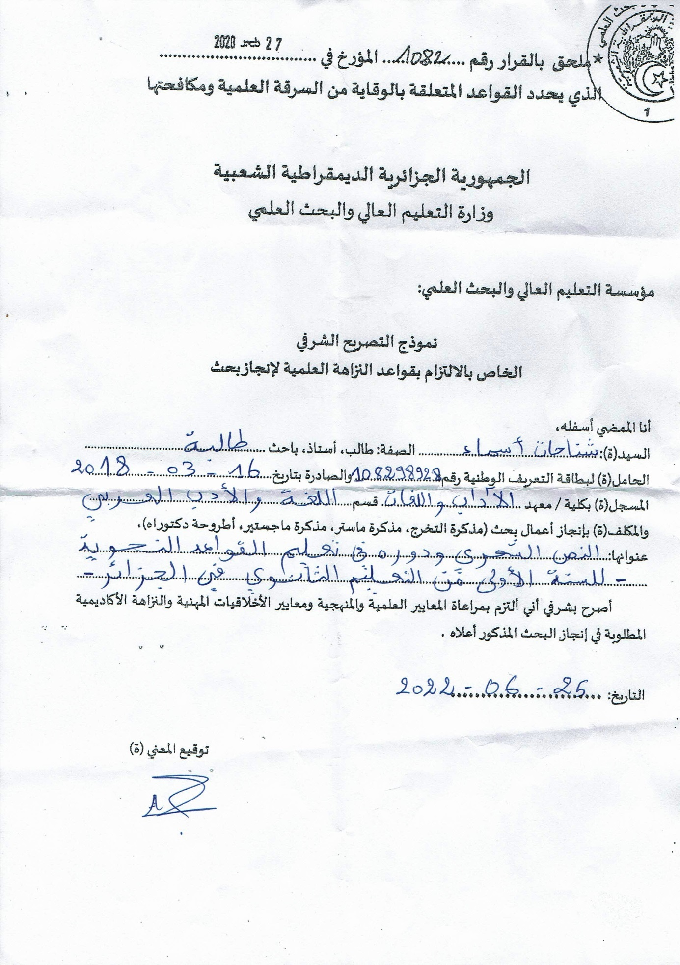
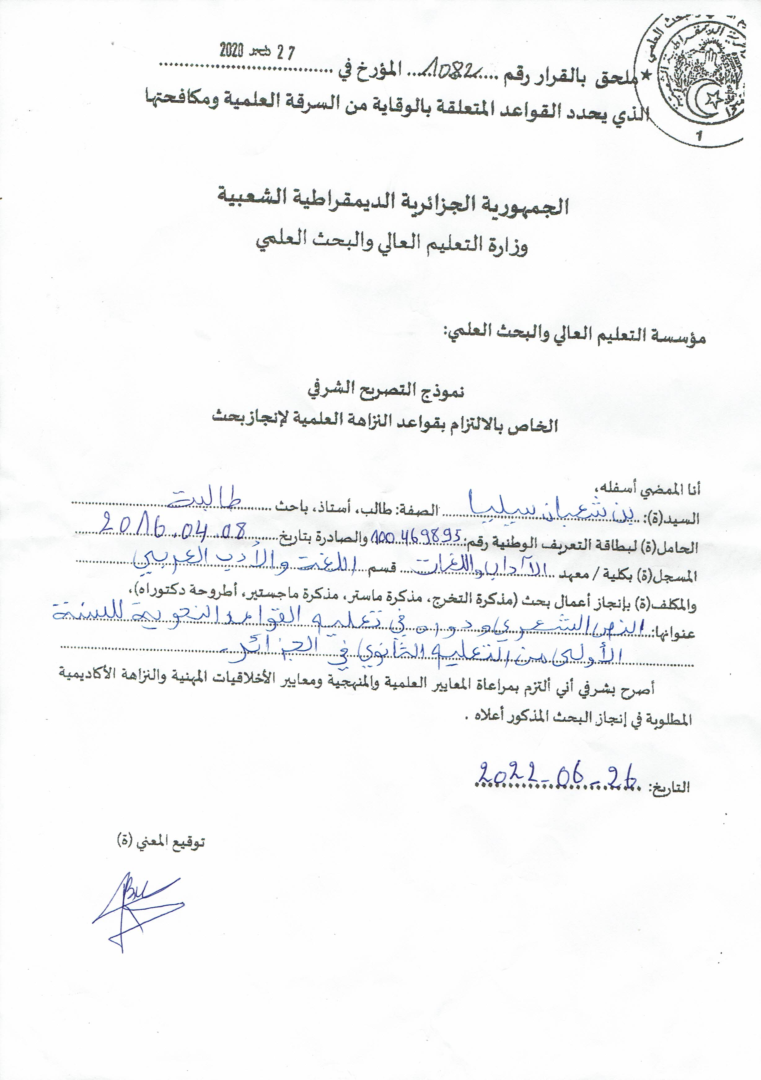

قائمــة المحتويــــات
الصفحة | فهرس المحتويات | الرقم
- | شكر | -
- | اهداء | -
أ | المقدمة | -
 | المدخل | -
4 | التعليمية | أولا:
5 | النص الأدبي | ثانياً:
7 | النص التعليمي | ثالثا:
7 | مفهوم النّص الشعري | رابعا:
8 | أهداف تعليمية النص الشعري | خامسا:
8 | أنواع النصوص | سادسا:
11 | الفرق بين النّص الأدبي والنّص التعليمي | سابعا:
الصفحة | الفصل الأول: القواعد النحوية وخصائصها
13 | المبحث الأول: الجملة وأقسامها | -
13 | المطلب الأول: مفهوم الجملة عند المحدثين | -
14 | المطلب الثاني: مفهوم الجملة عند القدماء | -
15 | المطلب الثالث: أقسام الجملة عن المحدثين | -
19 | المطلب الرابع: أقسام الجملة عند القدماء | -
21 | المبحث الثانـي: التراكيب النحوية | -
21 | المطلب الأول: مفهوم التركيب النحوي | -
23 | المطلب الثاني: أنواع التركيب النحوي | -
25 | المطلب الثالث: خصائص التراكيب النحوية | -
الصفحة | الفصل الثاني: دراسة ميدانية
30 | المبحث الأول: الطريقة والأدوات | -
30 | مجالات الدراسة
30 | عينة الدرالسة | 2-
30 | منهج الدراسة | 3-
30 | أدوات الدراسة | 4-
31 | المبحث الثانـي: عرض البيانات و تحليلهــا | -
31 | عرض النتائج الخاصة بالأساتذة | أ-
33 | عرض النتائج الخاصة بالتلاميذ | ب-
58 | خاتمة | -
- | قائمة المصادر والمراجع | -
- | قائمة المحتويات | -
- | الملاحق | -
- | الملخص | -

الملاحق

أسئلة خاصة بالأساتذة:
المحور الأول: البيانات العامة (البيانات الشخصية):
- الاسم: ....................... اللقب: ..........................................
تاريخ التعيين في الثانوية: ...........................................................
الصفة: مرسم مستخلف
الأقدمية في العمل: مرسم ما بين 5 و10 سنوات أكثر من 10 سنوات
المحور الثاني:
1- ما مدى تفاعل التلميذ مع النصوص الشعرية خلال تمثيل التراكيب النحوية؟.
..............................................................................................................................................................................................................................................................................................................................................................................................................................................................................................................................
2- هل يحقق التمثيل بالنصوص الشعرية الكفاية النحوية لدى التلاميذ؟
..................................................................................................................................................................................................................................................................................................................................................................................................................................................................................................................................................................................................................................
3- ما هي الفروقات الملحوظة خلال التمثيل بالنصوص الأدبية والنصوص الشعرية وأيهما يلقى القبول لدى التلاميذ؟
..............................................................................................................................................................................................................................................................................................................................................................................................................................................................................................................................
4- ما هي التقنيات المتبعة معرفة مدى فهم التلاميذ لمختلف التراكيب النحوية الممثلة في النصوص الشعرية؟
...................................................................................................................................................................................................................................................................................................................................................................................................................................................................................................................................................................................................................................
5- هل النصوص الموجودة في مادة اللغة العربية تعليمية بالدرجة الأولى؟ هل يفهما التلميذ؟.
..................................................................................................................................................................................................................................................................................................................
6- ما ذا يقترح الأستاذ لفاعلية أكثر في فهم التلميذ لمختلف التراكيب النحوية؟.
........................................................................................................................................................................................................................................................................................................................................................................................................................
7- ما هي النصوص الشعرية التي تحقق فهم التلميذ شعر قديم شعر.. حديث...شعر التفعيلة...شعر الحر...أناشيد؟.
..............................................................................................................................................................................................................................................................................................................................................................................................................................................................................................................................
8- ما هي النصوص الشعرية التي تحقق فهم التلميذ شعر قديم... شعرحديث...شعر التفعيلة...شعر الحر...أناشيد؟.
......................................................................................................................................................................................................................................................................................................................................................................................................................................................................................................................................................................................................................................................................................................................................

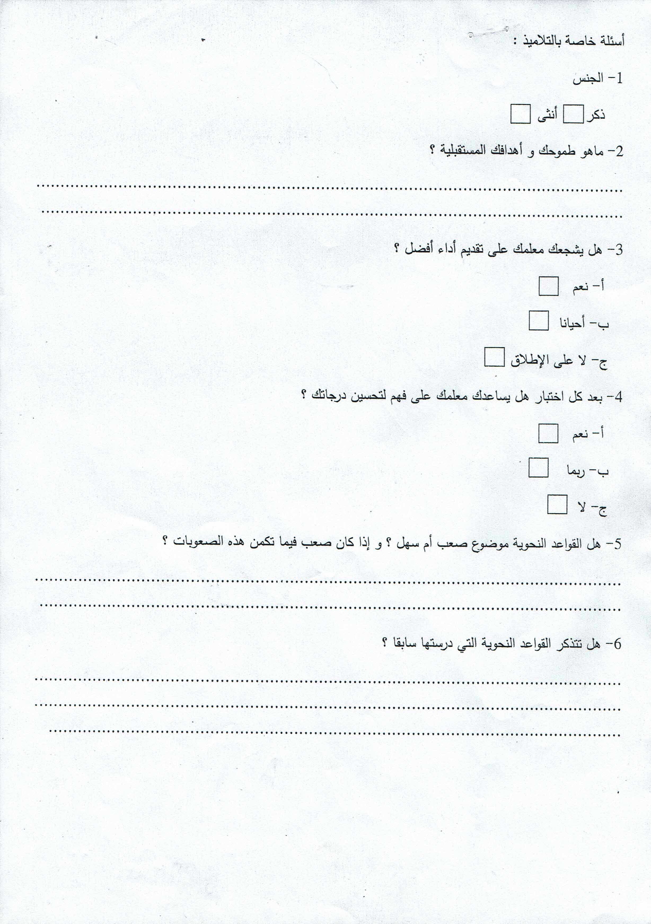

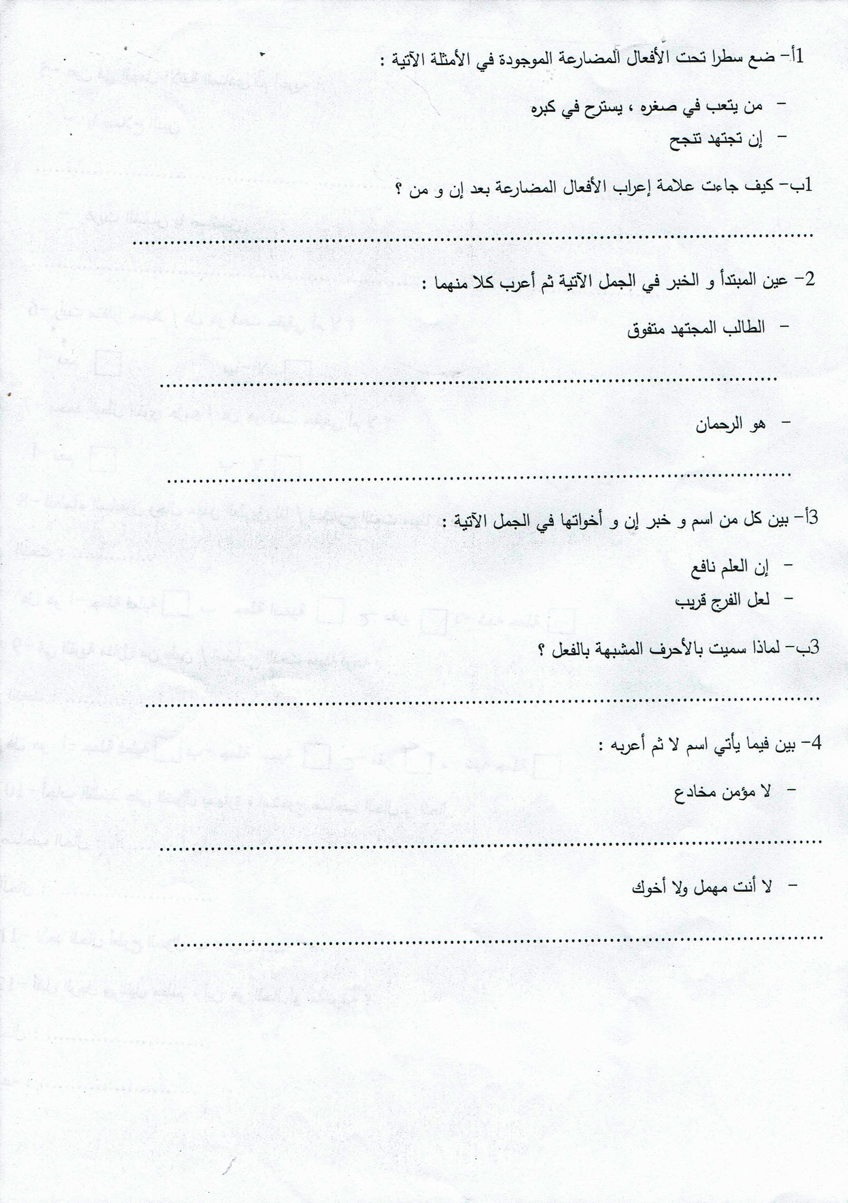
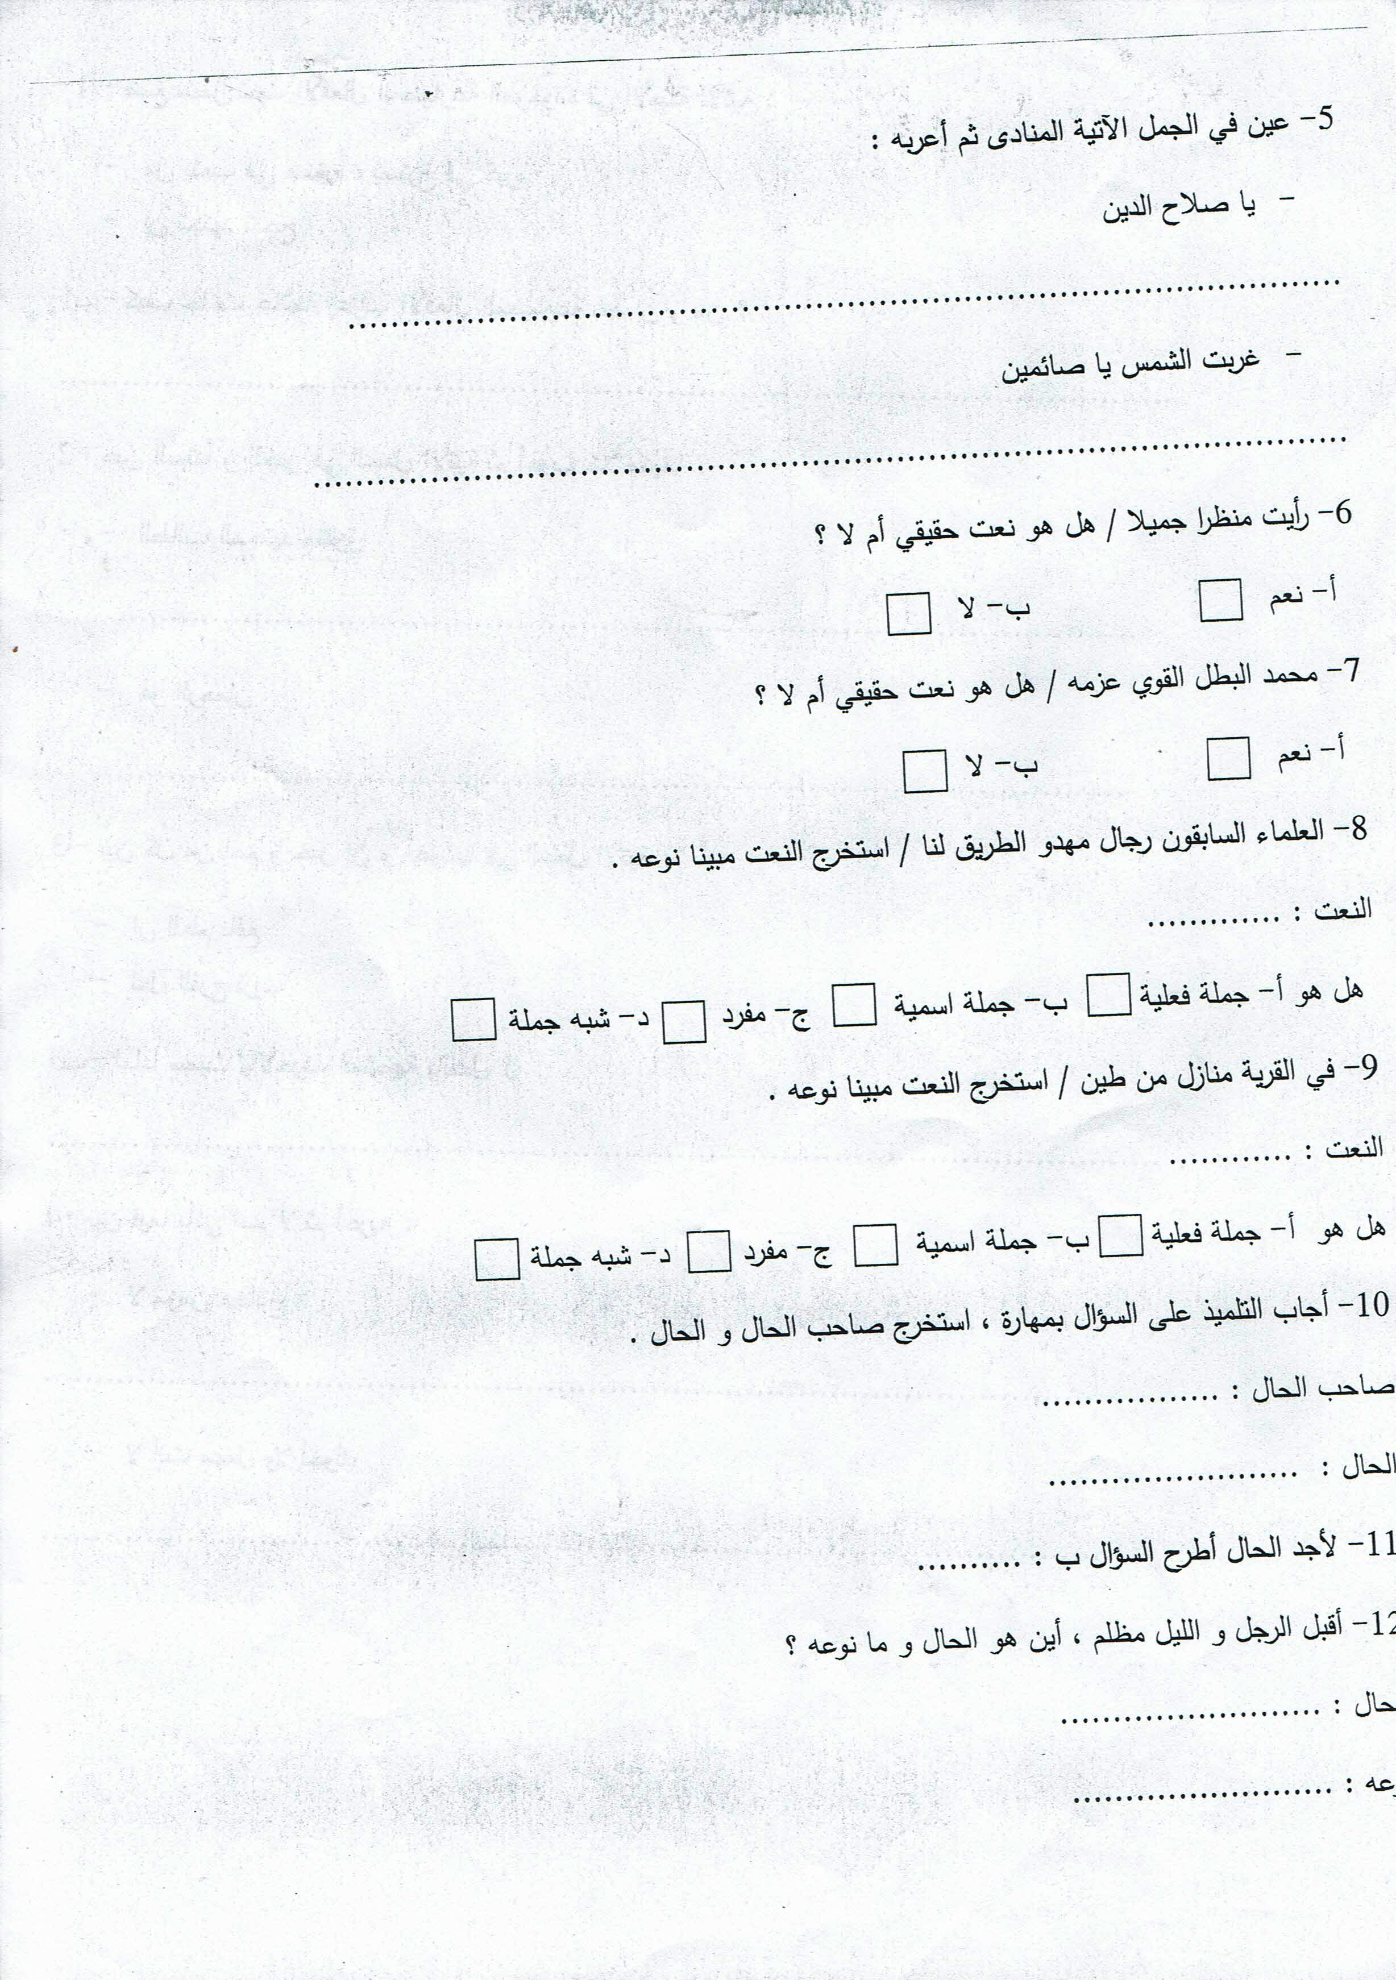

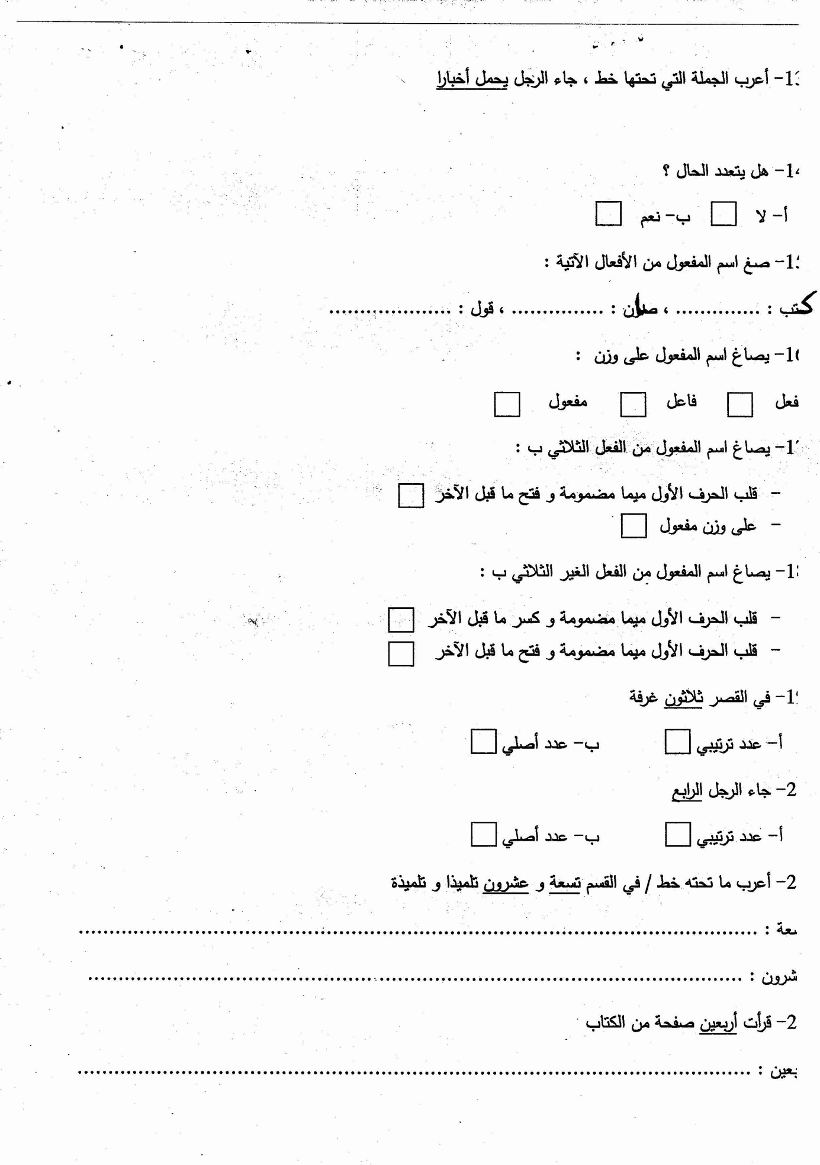

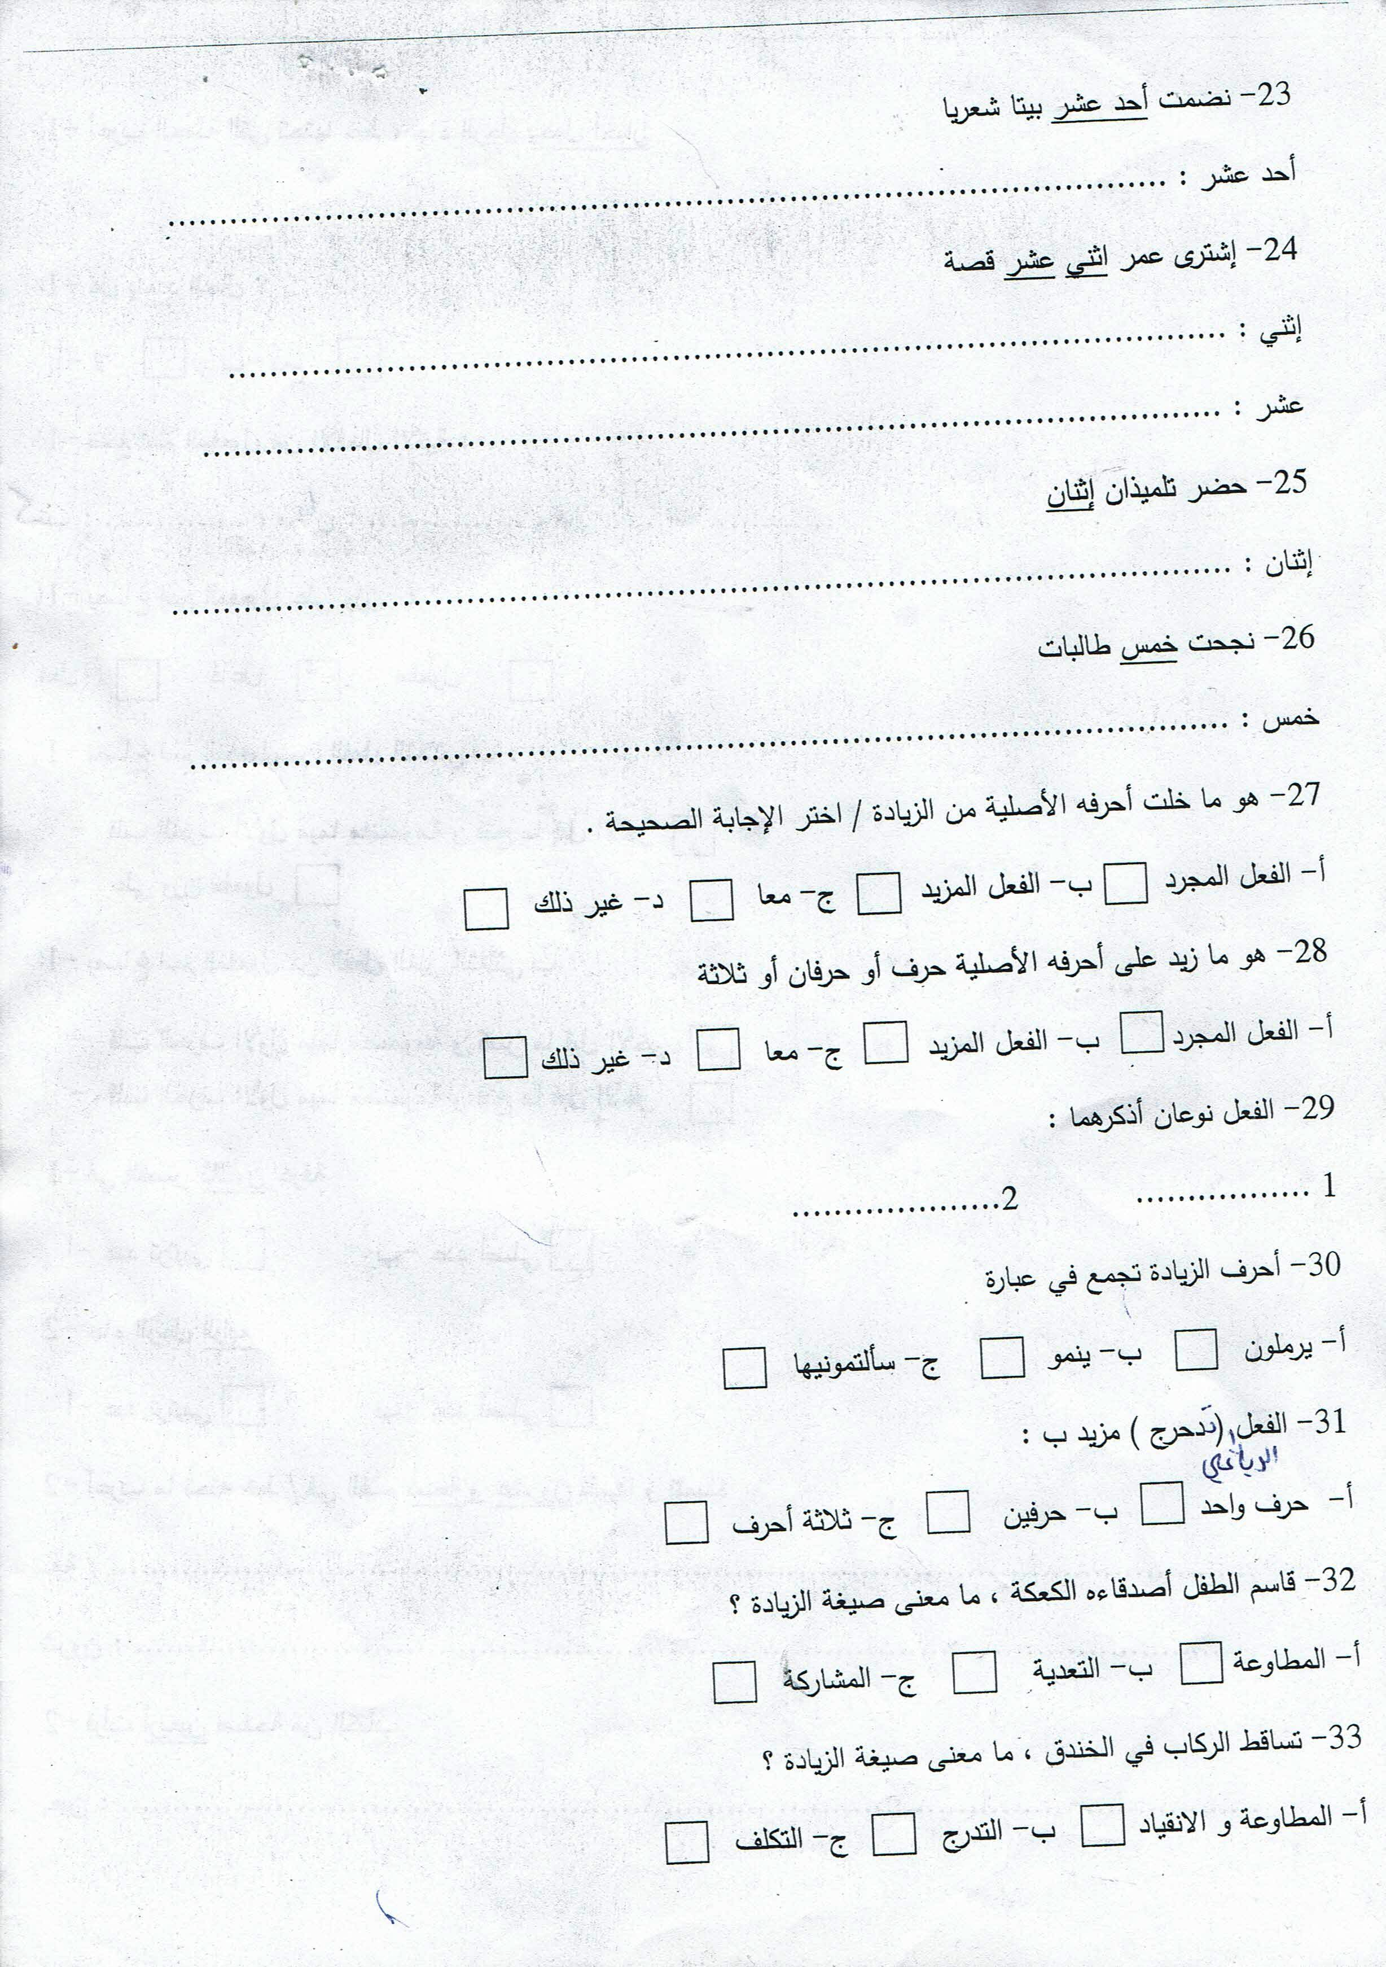

الملخص:
تناولت مذكرتنا موضوعا مهما من المواضيع التعليمية التي أثارت اهتمام المنظومة التربوية ألا وهو: النص الشعري ودوره في تعليم القواعد النحوية للسنة الأولى ثانوي في الجزائر، كون النص الشعري له دور كبير في تكوين المتعلم، فارتأينا أن نقوم بهذه الدراسة لمعرفة مدى فاعلية النص الشعري في تعليم القواعد النحوية في المرحلة الثانوية واقترحنا السنة الأولى ثانوي كنموذج للدراسة، لذلك فقد جاء بحثنا في فصلين، فصل نظري وآخر تطبيقي، واعتمدنا على المنهج الوصفي التحليلي لما تقتضيه العملية التعليمية ن وصف وتحليل.
واطلقنا من الإشكال الآتي: هل يجد التلاميذ صعوبة في توظيف القواعد النحوية؟ وهل للنصوص الشعرية دور في تعليم القواعد النحوية؟
ونظرا لطبيعة موضوعنا وجب علينا الولوج في الدراسة الميدانية حيث قمنا بتوزيع أسئلة الاستبيان على ثمانية وثلاثون تلميذا (ذكور وإناث) وستة أساتذة في ثانويتين ثانوية عبد الحق بن حمودة وثانوية بوشمال محمد النذير بالمنصورة.
وبعد كل هذا توصلنا إلى مجموعة من النتائج:
- صعوبة القواعد لنحوية في نظر التلاميذ.
- نفور وعدم اهتمام التلاميذ بالقواعد.
الكلمات المفتاحية: النص الشعري، القواعد النحوية، التعليمية.
Summary:
Our note dealt with an important topic of educational topics that aroused the interest of the educational system, which is: the poetic text and its role in teaching grammar rules for the first year of secondary school in Algeria, since the poetic text has a great role in the formation of the learner, so we decided to do this study to find out the effectiveness of the poetic text in teaching Grammar in the secondary stage and we proposed the first year secondary as a model for the study, so our research came in two chapters, a theoretical chapter and an applied chapter, and we relied on the descriptive analytical approach for what the educational process requires n description and analysis.
We launched from the following problem: Do students find it difficult to employ grammatical rules? Do poetic texts have a role in teaching grammatical rules?
Given the nature of our subject, we had to access the field study, where we distributed the questionnaire questions to thirty-eight students (males and females) and six students in two secondary schools, Abd al-Haq bin Hamouda and Bu Shamal Muhammad al-Nazir in Mansoura.
After all this, we came to a set of results:
- Difficulty of grammar in the eyes of the students.
- Aversion and lack of interest of students in the rules.
Keywords: poetic text, grammatical rules, educational.

مزهورة شكنون، عماروش، محاضرة مدخل إلى علوم التربية، دت، جامعة البويرة، ص 17.
سهيل إدريس، قاموس المنهل الوسيط (فرنسي- عربي)، دار الآداب للنشر والتوزيع، بيروت، لبنان، ط7 ، 1983م، ص 881.
ابن منظور، لسان العرب، دط، دار المعارف، بيروت، لبنان، مادة(ع ل م)..
محمد الدريج، عودة إلى تعريف الديداكتيك أو علم التدريس كعلم مستقل، مجلة علوم التربية، ع 47، مارس، 2011م، ص 2.
نور الدين أحمد قايد، حكيمة سبيعي، التعليمية وعلاقتها بالأداء البيداغوجي والتربية، مجلة الواحات للبحوث والدراسات، جامعة محمد خيضر-بسكرة، ع 8، 2010، ص 36.
بوداود حسين، ديداكتيك الرياضيات: المفهوم والنشأة، جامعة عمار ثليجي الأغواط، ص 12.
نور الدين أحمد قايد، حكيمة سبيعي، المرجع السابق، ص 36.
مزهورة شكنون، عماروش، محاضرة مدخل إلى علوم التربية، المرجع نفسه ص 18- 19.
أحمد شبشوب، مدخل إلى الديداكتيك- الديداكتيك العامة، دفاتر التربية، رمسيس- الرباط،، ع 4، يونيو 1997م، ص 7.
ابن منظور، لسان العرب، تح: نخبة من الأساتذة، دار المعارف، القاهرة، مصر، ص 4441.
أحمد رضا، معجم متن اللغة، مج 5، دار مكتبة الحياة، بيروت، لبنان، 1960م، ص 472.
خلود العموش، الخطاب القرآني: دراسة في العلاقة بين النص والسياق ، عالم الكتب الحديثة، الأردن، دط ، ص 19.
محمد مفتاح، التشابه والاختلاف ، المركز الثقافي العربين الدار البيضاء، ط1، 1996م، ص 35.
الأزهر الزناد، نسيج النّص( بحث فيما يكون به الملفوظ نصا) ، المركز الثقافي العربي، بيروت، ط1، 1993م، ص 12.
محمد الأخضر الصبيحي، مدخل إلى علم النّص ومجالاته تطبيقية، دار العربية للعلوم ناشرون، ص 20.
طه عبد الرحمن، في أصول الحوار وتحديد علم الكلام ، المركز الثقافي العربي، بيروت، الدار البيضاء، ط2، 2000م، ص 35.
عبد القادر أبو شريفة، مدخل إلى تحليل النص الأدبي ، دار الفكر للطباعة والنشر، عمان – الأردن، ط1، 2000م، ص 10.
مصطفى خليل الكسواني وآخرون، في تذوق النّص الأدبي ، دار صفاء للنشر والتوزيع، عمان، الأردن، ط1، 2010م، ص 16.
عبد الرحمن ابن خلدون، المقدمة، الدار الذهبية، القاهرة، ص 651.
8 عبد الحليم إبراهيم، الموجه الفني المدرسي اللغة العربية، دار المعرفة، القاهرة، مصر، دت، ط 14، ص 251.
سعد علي زاير، أسماء تركي داخل، اتجاهات حديثة في تدريس اللغة العربية، دار المنهجية للنشر والتوزيع، ط 1، 2015م، ص 76.
خذير المغيلي، تعليمية النص للغة العربية وآدابها في الجامعة الجزائرية، مجلة الواحات للبحوث والدراسات، الجامعة الإفريقية العقيد أجمد دراية، أدرار، ع 8، 2010، ص 360
فواز معمري، النص التعليمي بين النظري والتطبيقي، قسم الآداب واللغة العربية، كلية الآداب واللغات، جامعة محمد بوضياف، المسيلة، الجزائر، ص 444، 445.
روميسة التجاني، النص الأدبي الجزائري وتلبيته حاجات التلاميذ( دراسة تطبيقية السنة الأولى متوسط نموذجا" مذكرة لنيل شهادة الماستر، قسم اللغة، كلية الآداب واللغات، جامعة الشهيد حمة لخضر – الوادي، 2016-2017م، ص 21.
اسماعيل بوزيد، تعليمية النّص نحو مقاربة ديداكتيكية لسانية، المدرسة العليا للأساتذة، بوزريعة- الجزائر، ص 37- 38.
صالح عبد العظيم الشاعر، حركة النحو والدلالة في النّص الشعري، ط1، 2013م، ص 28.
وائل عبد الله حسين أبو محي الدين، دلالة النّص الشعري في تفسير النّ القرآني، استعمال متطلبات درجة الماجستير في اللغة العربية، كلية الدراسات العليا، جامعة النجاح الوطنية، نابلس، فلسطين، 2004م، ص 21.
وليد جابر، أساليب تدريس اللغة العربية، (آذار 2003) الموقع:www.schoolarabia.net تم الإطلاع عليه في16-05-2022..
اللجنة الوطنية للمناهج، مديرية التعليم الثانوي، مشروع الوثيقة المرافقة لمنهاج السنة الثالثة من التعليم الثانوي العام والتكنولوجي (اللغة العربية وآدابها) الشعبتان الآداب والفلسفة واللغات الأجنبية وشعب الرياضيات وغيرها، وزارة التربية الوطنية، 2006م، ص 11.
اللجنة الوطنية مديرية التعليم الثانوي ، ص 11.
محمد الأخضر الصبيحي، مدخل إلى علم النص، ص 109- 110.
المرجع نفسه ، ص 109 .
اللجنة الوطنية للمناهج، مديرية التعليم الثانوي، ص 12- 13.
اللجنة الوطنية للمناهج، مديرية التعليم الثانوي، مرجع سابق، 13.
المرجع نفسه ، ص14.
سميحة ناصر خليف، خصائص النّص الأدبي، 8 افريل 2006، تم الاطلاع عليه في 16 ماي 2022م، رابط الموقع:http//mawdoo3.com.
أحمد وليد، خصائص النّص الإرشادي، دت، تم الاطلاع عليه في 16/05/2022م، الموقع:http// : or.tdtube.net..
إبراهيم انيس، من أسرار اللغة ، مكتبة الأنجلو المصرية، القاهرة، مصر، ط3، 1966م، ص 260.
مهدي المخزومي، في النحو العربي نقده وتوجيهه ، دار الرائد العربي، بيروت، لبنان، ط2، 1987م، ص 31.
عباس حسين، النحو الوافي ، دار المعارف، مصر،، ط3، 2018م، ص 15.
تمام حسان، مناهج البحث في اللغة، مكتبة الأنجلو المصرية، القاهرة، مصر، 1990م، ص 30.
المرجع نفسه، ص 57.
المرجع نفسه، ص 32.
فاضل صالح السمرائي، الجملة العربية تأليفها واقسامها ، دار الفكر، ط2، 2007م، ص 11.
المرجع نفسه، ص 11- 12.
علي أبو المكارم، مقومات الجملة العربية ، دار غريب للطباعة والنشر والتوزيع، ط1، 2006م، ص 25.
المرجع نفسه، ص ن.
أبي الحسين أحمد بن فارس، الصاحبي، تح: أحمد صقر، مطبعة عيسى البابي الحلبي، وشركاؤه، ص 344.
سورة النور: الآية 45.
سورة الأنعام: الآية 102.
أبي الحسين أحمد بن فارس، المرجع نفسه، ص 344.
سورة الأحزاب: الآية 50.
أبي الحسين أحمد بن فارس، المرجع نفسه، ص 344.
أبو البقاء العكبري، مسائل خلافية في النحو ، تح: محمد خير الحلواني، دار الشروق العربي، بيروت، لبنان، ط1، 1992م، ص 35.
محمد حماسة عبد اللطيف، بناء الجملة العربية ، دار غريب للطباعة والنشر، القاهرة، مصر، دط ، 2003م، ص 21.
المرجع نفسه، ص ن.
محمد عبادة، الجملة العربية، مكتبة الآداب، القاهرة، ص 136.
المرجع نفسه، ص ن.
الجملة العربية، محمد عبادة، مكتبة الآداب، ص 137.
المرجع نفسه، ص 139.
المرجع نفسه، ص 145
المرجع نفسه، ص 146.
الرجع نفسه، ص 148.
المرجع نفسه، ص ن.
تنام حسان، الخلاصة النحوية، عالم الكتب، ط1، 2000م، ص 105 .
حسين منصور، الجملة العربية دراسة في مفهومها وتقسيماتها النحوية ، المؤسسة العربية للدراسات والنشر، ط1، 2009م، ص 84.
المرجع نفسه ، ص ن.
المرجع نفسه، ص ن.
المهدي المخزومي، في النحو العربي، ص 30.
المرجع نفسه، ص 41.
المرجع نفسه، ص 42.
المرجع نفسه، ص ن.
مهدي المخزومي، النحو العربي، ص 42.
عباس حسن، النحو الوافي، ص 16.
المرجع نفسه، ص ن.
المرجع نفسه، ص ن.
المرجع نفسه، 466.
ينظرحسين منصور، الجملة العربية دراسة في مفهومها وتقسيماتها النحوية، ص 32.
علي أبو المكارم، التراكب الإسنادية ، مؤسسة المختار للنشر والتوزيع، القاهرة، مصر، ط1، 2007م، ص 15.
إبراهيم عبد الهادي، التركيب النحوي في معلقة عبيد بن الأبرص، مذكرة لنيل شهادة الماجستير، كلية الآداب واللغات، جامعة أبي بكر بالقايد – تلمسان، السنة الجامعية 2013-2014م، ص80.
علي جابر المنصوري، الدلالة الزمنية في الجملة العربية ، دار العلمية الدولية للنشر والتوزيع، ط1، 2002م، ص 25.
حسين منصور، الجملة العربية دراسة في مفهومها وتقسيماتها النحوية، مرجع سابق، ص 65.
سورة الذاريات: الآية 23.
سورة الزلزلة: الآية 7.
سورة المؤمنون: الآية 27.
حسين منصور، المرجع نفسه، ص 67.
سورة المائدة: الآية 119.
سورة طه: الآية 7.
سورة: الروم:الآية 36.
علي الفارسي، الإيضاح العضدي ، تح: حسن الشاذلي فرهور، ط1، 1969م، ص 43.
أحمد رضا، متن اللغة ، دار مكتبة الحياة، بيروت، لبنان، ط4، 1958م، ص 637.
معجم الوسيط، مجمع اللغة العربية ، مكتبة الشروق الدولية، ط4، 2007، ص 368.
بن حمادة الجوهري، الصحاح تاج اللغة وصحاح العربية، دار الحديث، القاهرة، مصر، ص 461 - 462، .
الفيروز آبادي، القاموس المحيط، مج: أنس محمد الشامي، زكرياء جابر أحمد، دار الحديث، القاهرة، مصر، 2008م، ص 664.
معجم الوسيط، المرجع نفسه، ص 368.
محمود حسن عمر، تعريف التركيب في النحو، الموقع: http// : alukah. Net تم الإطلاع عليه:14/03/2022.
الشريف الجرجاني، معجم التعريفات، تح: محمد صديق المنشاوي، دار الفضيلة، القاهرة، مصر، 1413ه، ص 51.
علي أبو المكارم، الجملة الفعلية ، مؤسسة المختار للنشر والتوزيع، القاهرة، مصر، ط1، ص 19.
عبد الله، بن حمادة الفاكهي، شرح كتاب الحدود في النحو ، تح: رمضان أحمد العميري، ط1، ص 76.
عبد المطلب، جدلية الإفراد والتركيب في النقد العربي القديم ، الشركة المصرية العالمية للنشر لونجمان، الكتب المصرية الحديث، ط1، 1995م، ص 154.
عبد القادر سلامي، التركيب وأهميته اللسانية بين ا لقدماء والمحدثين، مجلة آفاق علمية، ع 13، 2017م، ص 132.
علي بهاء الدين بوخدود، المدخل النحوي(تطبيق وتدريب في النحو العربي)، ص 11 .
زهيرة قروي، محاضرات علم التراكيب، قسم اللغة والأدب العربي، كلية الآداب واللغات، تخصص لسانيات عامة، الدرس الأول.
محمود السعران، علم اللغة مقدمة للقارئ العربي، دار النهضة العربية، بيروت، ص 226.
المرجع نفسه، ص 227.
زهيرة قروي، محاضرات علم التراكيب، الدرس الأول.
مصطفى الغلاييني، جامع الدروس العربية ، المكتبة العصرية، بيروت، لبنان، ج1، ص 13.
سعد منصور عرفة، محمد عبد الله سعادة، التيسير في النحو، ص 68.
عبد الله بن صالح الفوزان، دليل السالك إلى ألفية ابن مالك ، دار المسلم للنشر والتوزيع، الرياض، ج2، 1416ه، ص 345.
مصطفى الغلاييني، جامع الدروس العربية، ص 16.
نعلوف كريمة، محاضرات في علم التراكيب، قسم اللغة العربية وآدابها، كلية الآداب واللغات، تخصص، لسانيات عامة، 2020-2021، ص8.
عزيزة فوّل بابتي، المعجم المفصل في النحو العربي ، دار الكتب العلمية، بيروت، لبنان، ط1، 1992، ص 967.
سورة البروج، الآية 5-6.
ينظر عبده الراجحي، التطبيق النحوي ، دار المعرفة الجامعية، الإسكندرية، مصر، ط2، 1998م، ص 75..
مصطفى الغلاييني، جامع الدروس العربية، ص 15.
فاضل صالح السامرائي، معاني النحو ، دار الفكر للطباعة والنشر والتوزيع، عمان، الأردن، ط1، 2000م، ص 21..
أبي عبدالله بن محمد بن داود الصنهاجي، الآجرَّومية، تح: حايف النبهان، تق: محمد حسَّان الطيان، ص 45.
علوي بن طاهر عبد الله الهدار الحداد، النحو والإعراب، دار الفضيلة، ص 10.
علوي بن طاهر عبد الله الهدار الحداد، النحو والإعراب، مرجع سابق، ص11.
علي النمر، البداية في النحو، ص22.
شرح ابن عقيل محي الدين عبد الحميد ، دار التراث، القاهرة، مصر، ج1، ص43.
بن هاشم الانصاري، شرح قطر الندى ، دار الكتب العلمية، بيروت، لبنان، ط4، 2004م، ص 57.
المرجع نفسه، ص ن.
حمدي محمود عبد المطلب، النحو الميسر، دار الآفاق العربية، ط1، 2001م، ص 65.
نجيب اللبدي، معجم المصطلحات النحوية والصرفية ، دار الفرقان، بيروت، لبنان، ط1، 1985م، ص 107.
المرجع نفسه، ص 107.
كتاب سيبويه، تح محمد عبد السلام هارون ، مكتبة الخازجي، القاهرة، مصر، ج 1، ص 23.
أبو بكر علي عبد العليم، الموسوعة النحوية والصرفية الميسرة، ص 66.
المرجع نفسه، ص 107.
سعاد بولشفار، خصائص التركيب النحوي بين علم النحو وعلم المعاني في اللغة العربية، جامعة محمد الأمير عبد القادر، العلوم الإسلامية، قسنطينة، ص 07.
سهيل رزق دياب، مناهج البحث العلمي، د. د.ن، 2003، ص 52.

